LIVRO

HISTÓRICO

DO

TG 04-013

Início: Ano 1929

Fim: Ano 2021

(Volume I)

TIRO DE

GUERRA 04-013



PATOS

DE

MINAS-MG

UM BREVE HISTÓRICO DOS TIROS DE GUERRA NO BRASIL



Antônio Carlos Lopes, nascido em 1870 na cidade gaúcha de Rio Grande, foi quem teve a ideia de criar Tiros de Guerra no Brasil. Depois de formado em Farmácia foi para a Suíça e lá se impressionou com o sistema de defesa daquele país. Retornando ao Brasil em 1902, concebeu a ideia de treinar grupos de pessoas que soubessem lidar com armas de fogo para que estivessem sempre aptos na defesa da nação.

Lopes acompanhou a Revolução Federalista (1893-1895) e a Revolta Armada (1893-1894), o que lhe propiciou alguma experiência em conflitos armados. Baseado nesta experiência, publicou dois livros: O Problema das Reservas do Exército e O Tiro Brasileiro, este adotado pelo Ministro da Guerra Hermes da Fonseca.

Para Lopes, “O Brasil possui o direito de aspirar à formação de instituições, as quais, nascidas no seio do povo, o preparem no conhecimento e uso das armas, para que a Pátria, no momento de perigo, lhes confiará para a sua defesa”. Com essa premissa, em 07 de setembro de 1902 nasceu a Sociedade de Propaganda do Tiro Brasileiro. Em 1906 a instituição foi transformada em Confederação de Tiro Brasileira, os Tiro de Guerra, pelo Ministério da Guerra.

Em 1916, Olavo Bilac, Patrono do Serviço Militar, com o apoio do poder municipal, tornou possível a criação dos Órgãos de Formação da Reserva (OFR). Hoje existem mais de 226 Tiros de Guerra espalhados pelos País, que formam um contingente de aproximadamente 12.000 Atiradores por ano.

Como um dos exemplos de sucesso da ideia de Antônio Carlos Lopes podemos citar o Tiro de Guerra de [Nova Friburgo](https://pt.wikipedia.org/wiki/Nova_Friburgo), teve suas atividades iniciadas em 15 de agosto de 1909. Em seus quadros pertenceram diversos veteranos da FEB que participaram diretamente no combate de trincheiras em Montese e Monte Castelo, integrados às forças aliadas na Segunda Guerra Mundial.



ALGUMAS INFORMAÇÕES E CURIOSIDADES SOBRE

OS TIROS DE GUERRA



De acordo com O **R-138 (Regulamento para os Tiros- de- Guerra e Escolas de Instrução Militar)**,os Tiros de Guerra (TG) são órgãos de formação da reserva (OFR), que possibilitam a prestação do serviço militar inicial no Município sede do TG, dos convocados não incorporados em organização militar da ativa (OMA), de modo a atender à instrução, conciliando o trabalho e o estudo do cidadão. Ainda, contribuir para estimular a interiorização e evitar o êxodo rural, constituir-se em polos difusores do civismo, da cidadania e do patriotismo. Diferentemente dos soldados, que recebem uma ajuda de custo, os atiradores não recebem nada, por isso a carga horária é reduzida, para que possam ter uma fonte de renda.

Os Tiros de Guerra atuam em duas frentes: o social e o militar. O atirador não é considerado um soldado como os demais recrutas. Num quartel, um soldado deve estar disponível 24h/dia e cumpre em média oito horas de expediente/instrução, durante cinco dias da semana, enquanto os atiradores ficam duas horas por dia, durante seis dias na semana (das 6 às 8 da manhã), atendendo o artigo 13 do Regulamento 138: “O regime de instrução será descontínuo, a fim de conciliar as atividades civis e militares dos atiradores”. No TG, o atirador aprende todas as instruções de cunho militar, aquilo que é inerente a todo soldado, como atirar, rastejar, tirar um serviço, orientação e outras atividades. Ele é preparado minimamente para atuar em ações de GLO (Garantia da Lei e da Ordem). No aspecto social, participam de assuntos da comunidade como campanhas de vacinação, de combate à Dengue, e ajuda aos mais necessitados. Regularmente são realizadas ações comunitárias em que são recolhidos brinquedos, roupas e alimentos que são posteriormente distribuídos nos bairros mais carentes da cidade.

Diferentemente do soldado, o atirador tem pouco tempo para a aprendizagem. As instruções são reguladas pelo Programa-Padrão Básico/1 e 5, Diretriz de Instrução do Comando de Operações Terrestres (COTER), Plano Regional de Instrução para o TG, Plano Regional de Inspeções, Relatório de Inspeção e Verificações, dentre muitos outros regulamentos existentes dentro do Exército. Isso faz com que a disciplina seja rígida, nos comandos de voz sempre altos e fortes, detalhes como barba e cabelos sempre feitos, cumprimento dos horários, farda impecável, modos corretos de se comportar tanto no TG como na vida civil.

Atiradores que serviram em tempos mais antigos e os que serviram nos tempos do Regime Militar costumam afirmar que a farda do TG dava um tremendo prestígio e que muitos jovens queriam vesti-la porque “despertava o interesse das moças”. Naqueles tempos, castigos físicos eram comuns, e isto era encarado como “coisa normal”. Por traz desta aparente normalidade, existia a ideia da masculinidade, a ideia de que lá dentro o atirador se transformaria num homem de verdade. A reclamação por qualquer que fosse o motivo era encarada como frescura. Foram tempos de “linha dura” que passaram. O fato é que os castigos físicos de antigamente, até certo ponto brutais, atualmente são terminantemente proibidos. Hoje são vistos como forma de despertar a agilidade, atenção e até mesmo aumentar a preparação física. Mudou a intensidade e denominação do ato, antes severos e punitivos, hoje mais amenos, ligados a uma ideia de vivacidade.

O atirador é avaliado pela sua eficiência. Há uma distribuição de pontos que inicia com a entrada do atirador e corresponde à sua eficiência nas atividades propostas, tais como desempenho físico, assiduidade e responsabilidade, criando uma classificação e uma comparação. Caso ele não cumpra com suas responsabilidades e não adquira os pontos suficientes para sua permanência no TG, será desligado. A reedição do artigo 24, incisos I e III do Regulamento 138 diz o seguinte: “Concluir o período de instrução sem aproveitamento: atingir 120 pontos perdidos por faltas, durante o período de instrução”.

Nos tempos em que o Exército comandava os rumos da Nação, criou-se o discurso de que a vida militar “conserta” os jovens. Principalmente em cidades pequenas. Esta mentalidade gerou o mito da influência do TG na sociedade pelo seu grande “poder”. Quem sabe isso vem do seu passado extremamente rígido no tratamento com os jovens e pelo seu poder “ilimitado”. Com a mudança da conjuntura nacional, o Exército mudou os mecanismos e hoje adota outros meios, mais brandos, onde a finalidade é incutir na cabeça do jovem o sentido de hierarquia para que ele adquira respeito, e não medo. Por isso muitos pais ainda querem que seus filhos sirvam no TG a fim de adquirirem respeito, responsabilidade e disciplina. Mas, fundamentalmente, os pais devem se lembrar que estes valores são adquiridos na família. No TG, são apenas aprimorados.

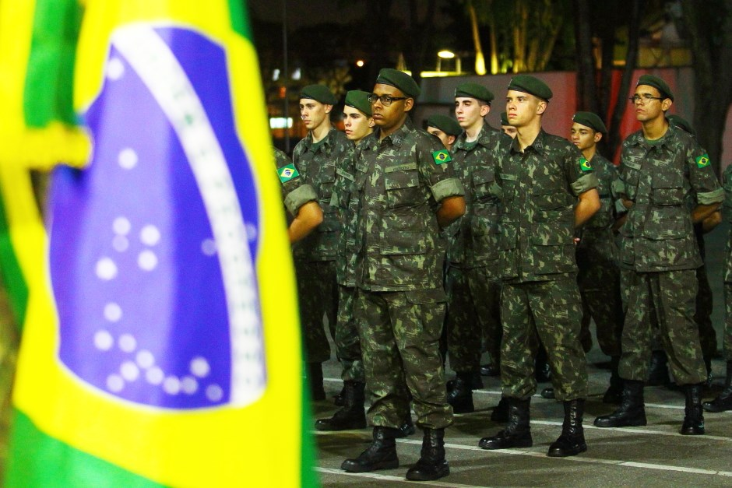



TG 04-013

(PATOS DE MINAS-MG)

“**ESCOLA DE CIVISMO E CIDADANIA”**

Antes de adentrar na História e na leitura dos registros dos fatos históricos propriamente ditos que envolvem a criação, evolução e desenvolvimento das atividades do Tiro de Guerra de Patos de Minas (TG 04-013), saiba:

- O alistamento anual envolve muitos jovens (cerca de 600) dos quais somente 150 irão servir ao TG. Esses jovens passam por diversas etapas, até serem selecionados. São exames médicos, testes psicológicos, físicos, níveis de escolaridade e condições econômicas e sociais. Há uma Comissão de Seleção composta por militares, que determina os 150 jovens escolhidos para realizar as 40 semanas de instrução militar;

- Para facilitar a instrução e os treinamentos, os atiradores são divididos em três pelotões. Cada Instrutor fica responsável por um pelotão. Nas primeiras semanas, com o intuito de socializar cada um com os valores, atitudes e comportamentos apropriados à vida militar, são distribuídos uniformes e são ministradas instruções de ordem unida, continência e sinais de respeito, dentre outras sobre os diversos regulamentos que regem a caserna;

- O TG 04-013 (Patos de Minas-MG) tem suas instalações atendendo aos padrões exigidos e, nestes seus 75 anos de existência, é classificado como uma das melhores agremiações de Tiro de Guerra do interior de mineiro;

- O Tiro de Guerra de Patos de Minas funciona com o apoio da Prefeitura mediante um acordo realizado entre a mesma e o comando da 4ª Região Militar, localizado em Belo Horizonte-MG. O Executivo Municipal oferece instalações para o funcionamento do TG e para residência dos instrutores e seus dependentes. O Prefeito é o Diretor do TG que, por força de regulamento e do convênio de parceria, deve representar o TG em suas relações com outras autoridades e providenciar em tempo oportuno, os meios necessários ao pleno funcionamento do TG; e

- Ao longo de sua história, o Tiro de Guerra04-013 teve participação em diversas atividades da comunidade como **Campanhas do Agasalho**, angariando fundos para a compra e distribuição de cobertores para famílias pobres e de baixo poder aquisitivo, **Campanhas de Material Escolar**, arrecadando lápis e borracha, os quais eram distribuídos às Escolas de 1º grau da periferia da cidade, assistidas por entidades filantrópicas. O TG também promoveu eventos desportivos, como a **Corrida da Independência**, em parceria com Liga de Desporto da cidade. Atuando como “Mão Amiga do Exército” no município de Patos de Minas, o TG 04-013 ainda participou de muitas outras campanhas sociais e de ações de Defesa Civil.

- É indiscutível que o TG de Patos de Minas tem uma função social relevante para o município, além do caráter militar da instituição.

**ALGUMAS AUTORIDADES QUE FORAM ATIRADORES DO TG 04-013**

**- Antônio Basílio Leal –** Foi Vereador /Presidente da Câmara Municipal

**- Dercílio Ribeiro de Amorim –** FoiVereador/ Diretor do Colégio Kennedy

**- Joaquim Santana de Magalhães –** FoiVereador

**- Fausto Jose de Santana –** Foi Vereador / Jornalista

**- Agenor Gonzaga dos Santos –** Escritor / Professor / Foi Diretor do Departamento Administrativo da Prefeitura Municipal de Patos de Minas – MG

**- Adamar Gomes de Sousa –** Jornalista – Radialista

**- Jairo Carolino –** FoiDiretor da Secretaria Municipal de Fazenda de Patos de Minas- MG

**- Coronel PM Sócrates Queiroz Caixeta –** Foi Cmt 86ª Cia PM / Ch Recursos Humanos EM / 10ª RPM

**- Coronel PM Wladimir Soares Ferreira –** Foi Cmt da 10ª RPM

**- Coronel Geraldo Magela Francisco –** Engenheiro de Fortificação e Construção do do Instituto Militar de Engenharia do Exército

**- Tenente Coronel PM Adhynan Alves Rodrigues dos Santos –** Foi Cmt 86ª Cia PM / Ch EM 10ª RPM

**- Coronel BM Mauro Alexandre Caixeta –** Foi S Cmt 4ª Cia Ind Bombeiros Militar

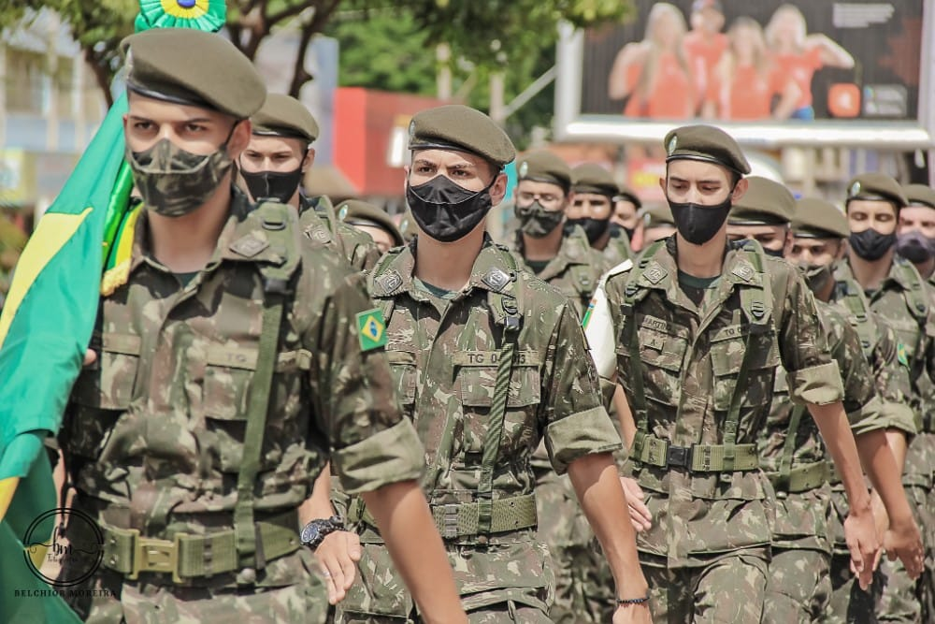

Abaixo seguem alguns dos principais registros de Fatos Históricos que marcaram a História do Tiro de Guerra 04-013

**PERÍODO DE 1929 - 1945**

**21 de julho de 1929 –** Primeiro movimento, para criar uma organização de Serviço Militar em Patos de Minas surgiu através de uma reunião organizada pelo professor Eduardo Lopes. O objetivo era organizar uma Sociedade de Linha de Tiro. Foi montada uma comissão para esse fim, que apesar dos esforços, a mesma não foi adiante. Seus principais membros foram:

- Monsenhor Manuel Fleury Curado - Presidente;

- Hugo José de Souza - Vice Presidente;

- Alexandre Dias -Tesoureiro;

- Eduardo Lopes – Secretário;

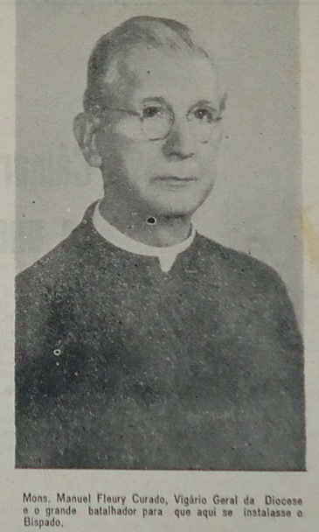

(Monsenhor Manuel Fleury Curado - Presidente da 1ª comissão para instalar o TG em Patos de Minas-MG)



(Imagem publicada junto de um texto alusivo à criação da Linha de Tiro, na edição do jornal Gazeta de Patos, de 28 de julho de 1929. O texto pode ser consultado no endereço eletrônico: https://efecadepatos.com.br/?p=8221)

**18 de julho de 1935** – Seis anos depois dos esforços iniciais (em 1929), o Decreto nº 243, cria a **Sociedade dos Tiros Incorporados**. Era prefeito municipal à época o Sr Clarimundo José da Fonseca.

**Em 1941** – Na cidade de Carmo do Paranaíba, com a numeração de **283 (duzentos e oitenta e três**), iniciam-se as atividades militares, incorporado à Escola de Instrução Militar (EIM), fundada pelo professor **Anair Santana**, nome este também dado ao Polígono de Tiro. A Escola de Instrução Militar / Linha de Tiro foi instalada no Ginásio Municipal “Benedito Valadares”, sob a instrução do **Sargento Teófilo Lamounier**. Era prefeito municipal à época o Sr Clarimundo José da Fonseca (1930 – 1945).

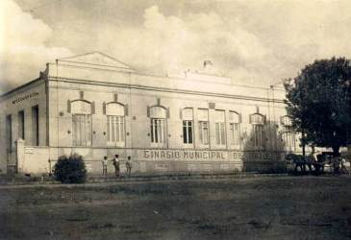

(Sede do Ginásio Municipal Benedito Valadares)

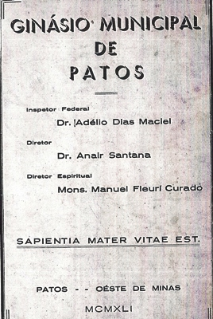

(Documentos relacionados à Escola de Instrução Militar/Linha de Tiro 283)

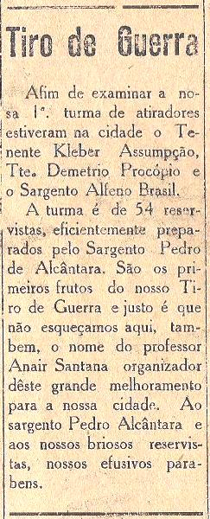

(Anúncio publicado na edição de 16 de novembro de 1941 do jornal Folha de Patos)

**PERÍODO DE 1945 - 1951**

**31 de outubro de 1945** **–** O Tiro de Guerra existe de fato desde 1941. Mas só em 31 de outubro de 1945, através do Decreto n.º 8747, do Exmo Sr Ministro do Estado da Guerra, foi criado, transferido da cidade Carmo do Paranaíba, o Tiro de Guerra de Patos de Minas-MG, sob a denominação TG 04-091 (Patos de Minas-MG), subordinado à 4ª Região Militar. Inicialmente **funcionou no antigo prédio da Cadeia**, até meados de 1951.

**1º de março de 1951** **–** Foi nomeado Diretor do TG o Exmo Sr Dr Jaques Correa da Costa – Prefeito Municipal.

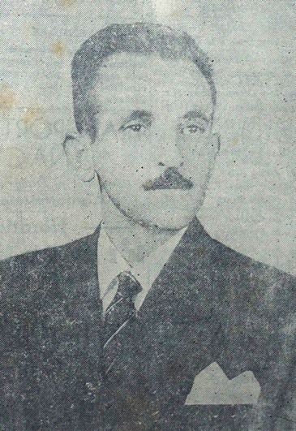

Prefeito de Patos de Minas: Jacques Corrêa da Costa (1951 - 1955)

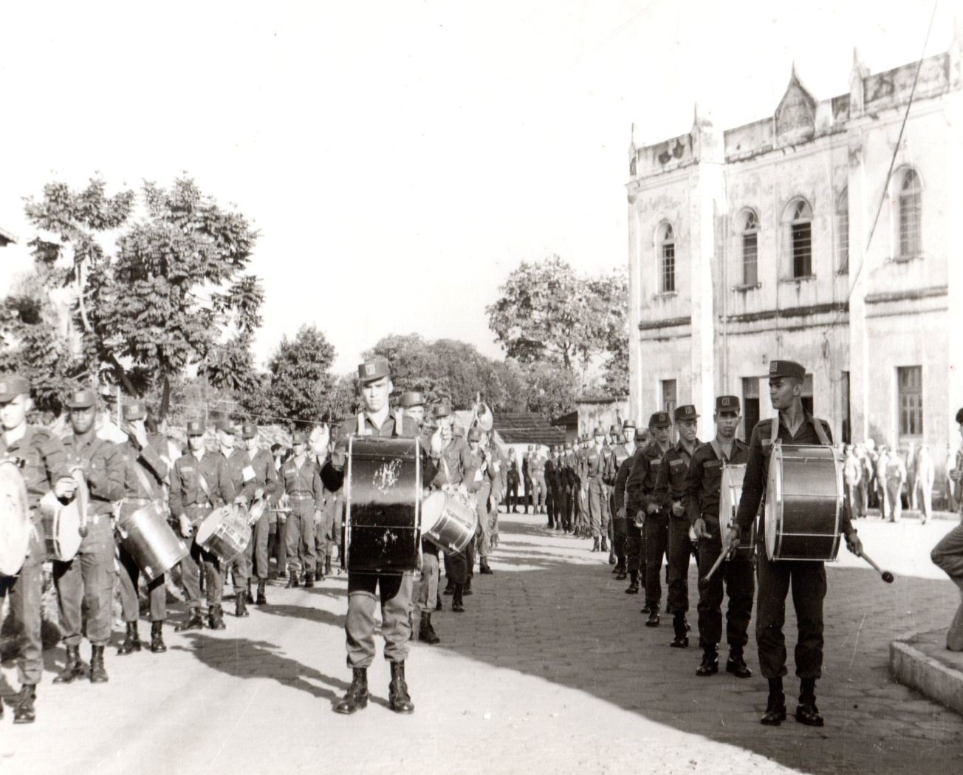

(Sede do TG 04-091, em 1945 no início da Rua Tiradentes, onde funcionava a cadeia pública)

**PERÍODO DE 1951 - 1956**

**Em 1951** **–** Houve a transferência da sede do TG 04-091 para o endereço localizado no **número 203 da Rua Deiró Borges**, que sediou as instalações do Tiro de Guerra até 24 de maio de 1956.

Em sua fachada, o prédio possuía os dizeres **“Aqui se aprende a amar e defender o Brasil”**

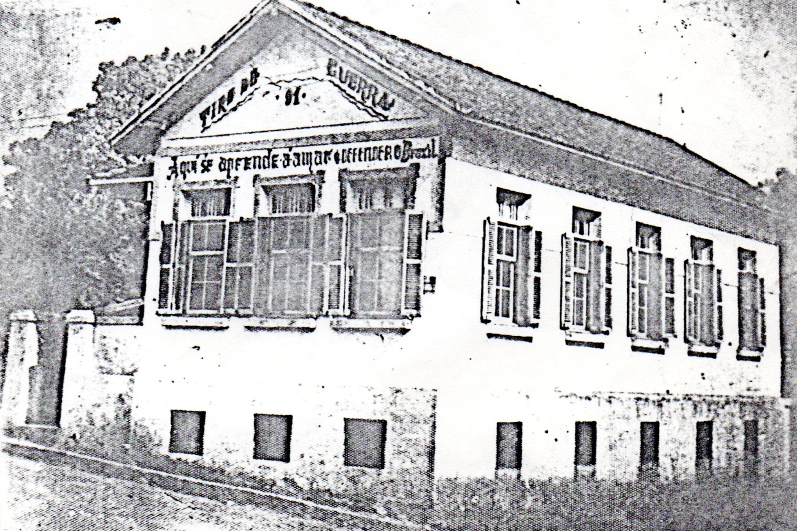

(Sede do TG 04-091, em 1951 na Rua Deiró Borges)

**1º de março de 1951** **–** Foi nomeado Diretor do TG o Exmo Sr Dr Jaques Correa da Costa – Prefeito Municipal.

**08 de junho 1954 –** O TG recebeu a visita do Sr Capitão EB CHELBERICO FERNANDES DE CARVALHO - Adjunto da Seção dos Tiros de Guerra da 4ª Região Militar, oportunidade em que o mesmo realizou a Inspeção Administrativa e Inspeção de Tropa.

**Em abril de 1955 –** Foi comemorada pela primeira vez na cidade a **SEMANA DA PÁTRIA**. No decorrer das comemorações, várias equipes representativas do Tiro de Guerra, integraram-se aos colégios da cidade, participando ativamente das solenidades cívicas, e proferindo palestras sobre o evento.

**08 de junho de 1955 –** O TG recebeu a visita do Sr Major EB DANILO DARCY DE SÁ – Chefe da Seção dos Tiros de Guerra da 4ª Região Militar, oportunidade em que o mesmo realizou a Inspeção Administrativa e Inspeção de Tropa.

**Em 1955** **–** Foi nomeado Diretor do TG o Exmo Sr Genésio Garcia Rosa – Prefeito Municipal.

**NOMES DE ALGUNS CHEFES DE INSTRUÇÃO ATÉ O ANO DE 1956**

1º Sargento Pedro de Alcântara (sem registro do período)

1º Sargento Adão de Andrade Silva (sem registro do período)

2º Sargento Hoover Silvério de Souza (sem registro do período)

**PERÍODO DE 1956 - 1974**

**Em 1956** **–** Houve a transferência de sede do TG 04-091 da **Rua Deiró Borges** para a Rua Dr Marcolino, nº 1000, no Centro de Patos de Minas, atual localização e instalações do **Hospital Vera Cruz**, cuja entrada principal do TG era pela Rua Amazonas. O Tiro de Guerra permaneceu nesse último endereço **até 1974**, quando sofreu novamente mudança de sede para a Rua Vereador João Pacheco, nº 260, no bairro Santo Antônio.

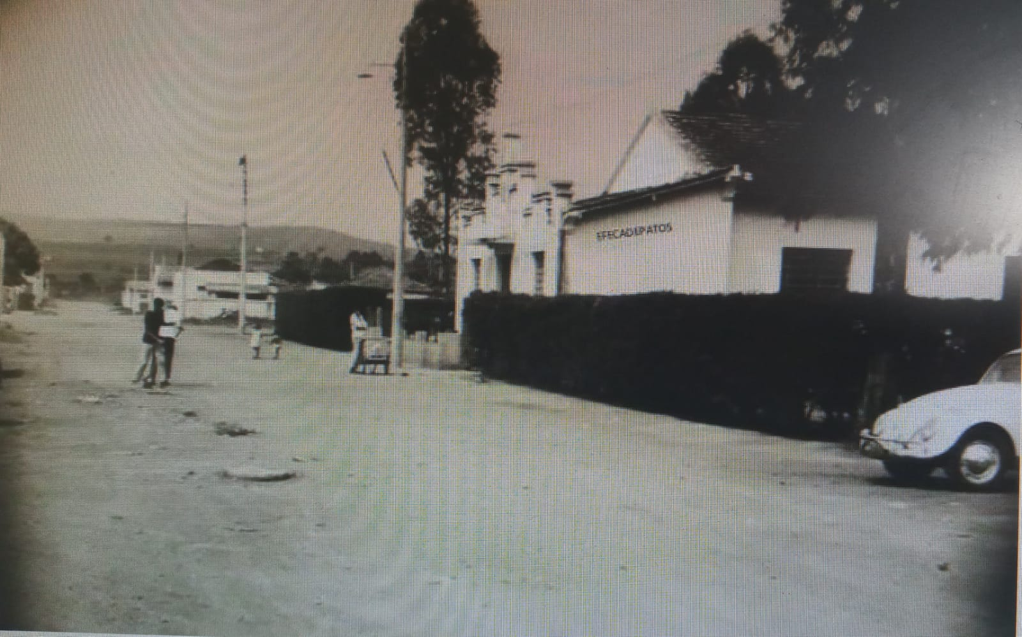

(Foto de 1969 - Sede do TG 04-091, entrada pela Rua Amazonas – Atual Hospital Vera Cruz)

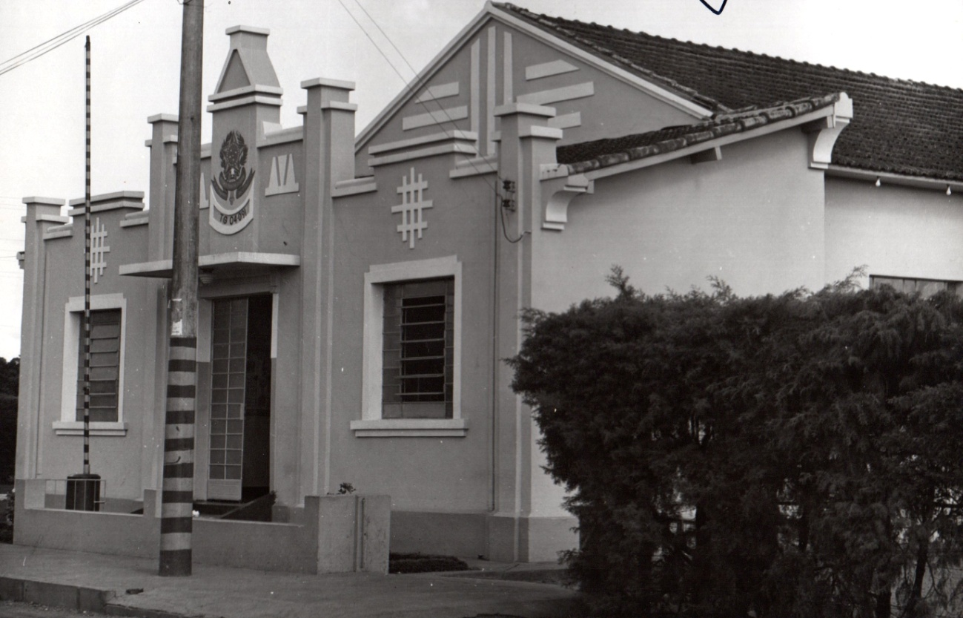

(Sede TG 04-091, vista da Rua Amazonas – Atual Hospital Vera Cruz)

**1º de junho de 1958 –** O TG recebeu a visita de cortesia do Exmo Sr Deputado Federal Dr Paulo Pinheiro Chagas, oportunidade onde foram verificadas as necessidades e o visitante se colocou à disposição da equipe de instrução, caso pudesse ajudar de alguma forma.

**10 de junho** **de 1958 –** O Sr Major Brigadeiro do Ar REINALDO JOSE DE CARVALHO RIBEIRO FILHO, Comandante da 3ª Zona Aérea, realizou palestra aos atiradores sobre as formas de ingresso e as oportunidades da carreira militar (***foto abaixo***).

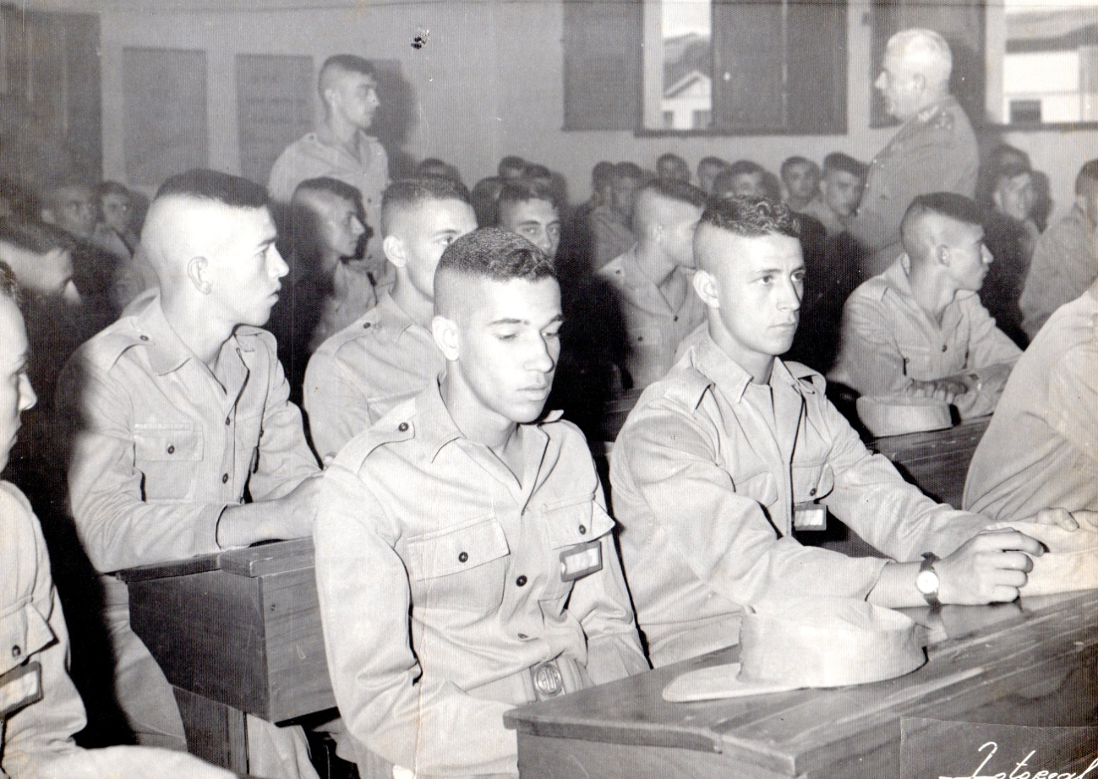

**12 de junho de 1958 –** O TG recebeu a visita do Sr Tenente CARLOS ALBERTO GUEDES – da Seção dos Tiros de Guerra da 4ª Região Militar, oportunidade em que o mesmo realizou a Inspeção Administrativa e Inspeção de Tropa.

**12 de outubro de 1959 –** O TG recebeu a visita do Exmo Sr Dr JOSÉ RIBEIRO PENA – Secretário de Segurança Pública do Estado de Minas Gerais e sua comitiva, oportunidade onde foram explanados assuntos relacionados ao cargo e outros de interesse dos atiradores.

**Em 1959 –** Foi nomeado Diretor do TG o Exmo Sr Sebastião Alves do Nascimento – Prefeito Municipal.

**08 de junho de 1960 –** O TG recebeu a visita do Exmo Sr Marechal HENRIQUE BATISTA DUFLES TEIXEIRA LOTT, com a finalidade de conhecer as instalações do Tiro de Guerra e aproveitando ainda para assistir à Missa Dominical.

**19 de julho** **de 1960 –** O TG recebeu a visita do Sr Tenente Coronel DARCY AVELAR DE ALMEIDA– do 12º Regimento de Infantaria de Belo Horizonte – MG, da 4ª Região Militar, oportunidade em que o mesmo realizou a Inspeção Administrativa e Inspeção de Tropa.

**20 de junho de 1961 –** O TG recebeu a visita do Sr Capitão ARILTON MAIA – do 12º Regimento de Infantaria de Belo Horizonte – MG, da 4ª Região Militar, oportunidade em que o mesmo realizou a Inspeção Administrativa e Inspeção de Tropa.

**19 de julho de 1962 –** O TG recebeu a visita do Sr Capitão IZAIAS MACHADO DE AMORIM - do 12º Regimento de Infantaria de Belo Horizonte – MG, da 4ª Região Militar, oportunidade em que o mesmo realizou a Inspeção Administrativa e Inspeção de Tropa.

**05 de novembro de 1962 –** O TG recebeu a visita do Sr Capitão IZAIAS MACHADO DE AMORIM - do 12º Regimento de Infantaria de Belo Horizonte – MG, da 4ª Região Militar, com a finalidade do mesmo realizar a Inspeção Administrativa e Inspeção da Tropa.

**Em 1962** **–** O TG recebeu a visita do Sr Major HÉLIO PIRES SOARES, Adjunto da Seção dos Tiros de Guerra, da 4ª Região Militar, o qual esteve nesta cidade com a finalidade de Homologar a construção da Reserva de Armamento do TG e a construção da Sede do Polígono de Tiro.

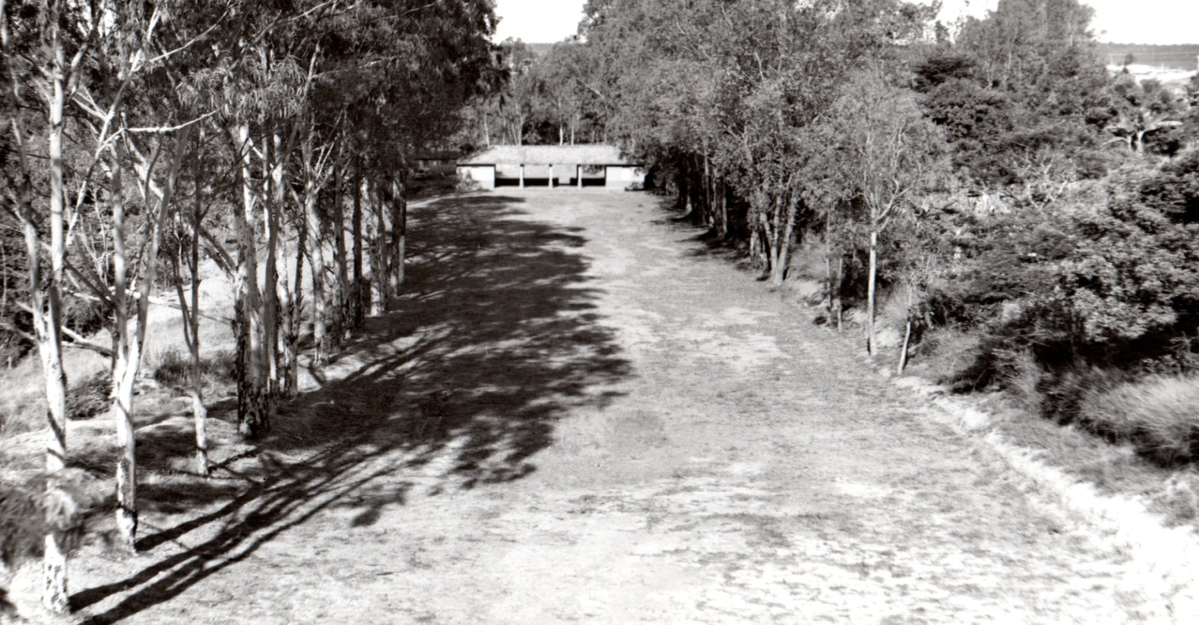

(Estande de Tiro “Professor Anair Santana”)

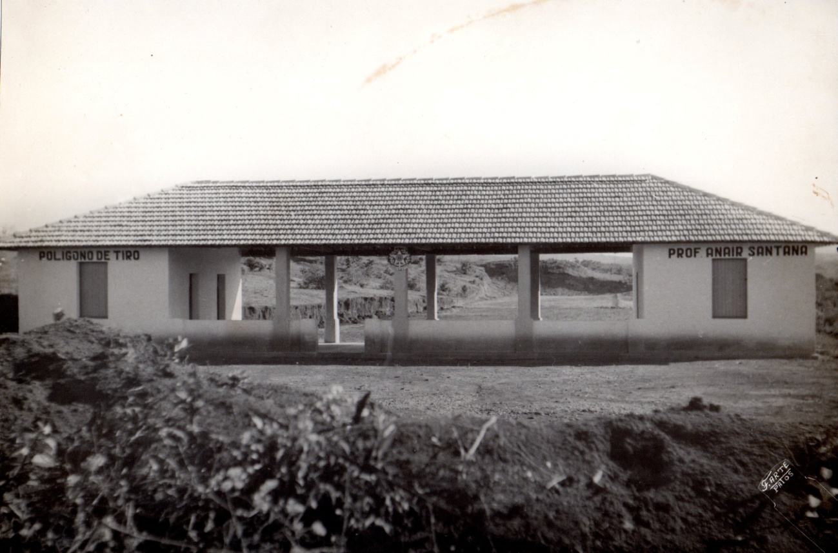

(Estande de Tiro “Professor Anair Santana”)

**06 de junho de 1963 –** O TG recebeu a visita do Sr Major CARLOS DE OLIVEIRA PINTO- do 12º Regimento de Infantaria de Belo Horizonte – MG, da 4ª Região Militar, oportunidade em que o mesmo realizou a Inspeção Administrativa e Inspeção da Tropa.

**Em 1963** **–** Foi nomeado Diretor do TG o Exmo Sr Pedro Pereira dos Santos – Prefeito Municipal.

**24 de maio de 1964 –** O TG recebeu a visita do Sr Capitão CARLOS ALBERTO GUEDES, representando o Exmo Sr Presidente da República Dr JOÃO GOULAT, no seu septuagésimo segundo aniversário da cidade de Patos de Minas – MG.

**02 de junho de** **1964 –** O TG recebeu a visita do Sr Capitão IZAIAS MACHADO DE AMORIM - do 12º Regimento de Infantaria de Belo Horizonte – MG, da 4ª Região Militar, oportunidade em que o mesmo realizou a Inspeção Administrativa e Inspeção da Tropa.

**09 de novembro de 1964 –** O TG também recebeu a visita do Sr Capitão AHILTON DA ROCHA TEIXEIRA - do 12º Regimento de Infantaria de Belo Horizonte – MG, da 4ª Região Militar, oportunidade em que o mesmo realizou a Inspeção Administrativa e Inspeção da Tropa.

**02 de junho de 1965 –** O TG recebeu a visita do Sr Major HELIO PERES DE MORAIS - Chefe da Seção dos Tiros de Guerra da 4ª Região Militar, oportunidade em que o mesmo realizou a Inspeção Administrativa e Inspeção da Tropa.

**26 de agosto** **de 1965 –** O TG recebeu a visita do Sr General ALFREDO SOUTO MALAN, Comandante da 4ª Região Militar (***foto abaixo***), juntamente com sua comitiva, composta pelos seguintes oficiais:

- Coronel ARILO OSÓRIO

- Coronel Aviador CLAUDE NECY

- Major CHELBERICO FERNANDES

- Major ZENILDO LUCENA

- Capitão CLÔVIS SERÔA DA MOTA

- Capitão Aviador ATHOS SILVEIRA

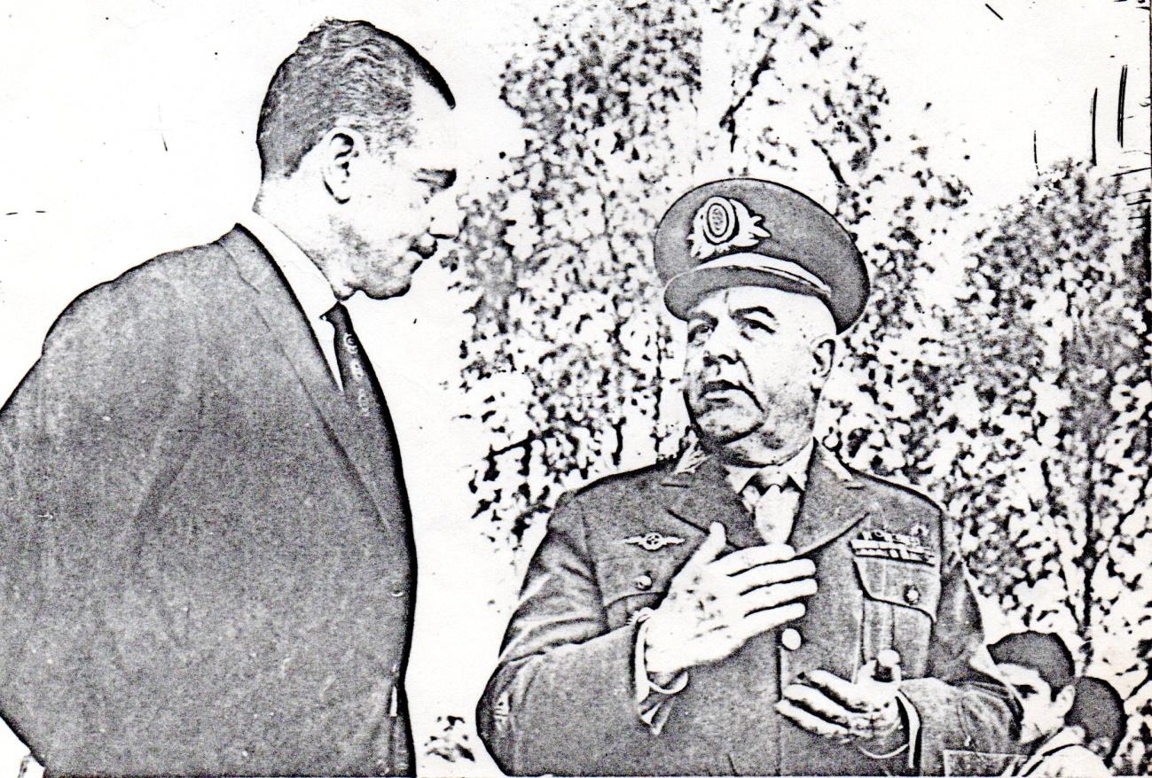

**03 de novembro de 1965 –** O TG recebeu a visita do Sr Capitão FERNANDES ONIZIO GUIMARÃES, da 4ª Região Militar, oportunidade em que o mesmo realizou a Inspeção Administrativa e Inspeção da Tropa.

**13 de novembro de 1967 –** O TG recebeu a visita do Sr Capitão WILMAR BARROS NOGUEIRA – do 12º Regimento de Infantaria de Belo Horizonte – MG, da 4ª Região Militar, oportunidade em que o mesmo realizou a Inspeção Administrativa e Inspeção da Tropa.

**Em 1967** **–** Foi nomeado Diretor do TG o Exmo Sr Ataíde de Deus Vieira – Prefeito Municipal.

**21 de outubro de 1968 –** O TG recebeu a visita do Sr Capitão ELDO DE FREITAS – do Centro Preparatório de Oficiais da Reserva, da 4ª Região Militar, oportunidade em que o mesmo realizou a Inspeção Administrativa e Inspeção da Tropa.

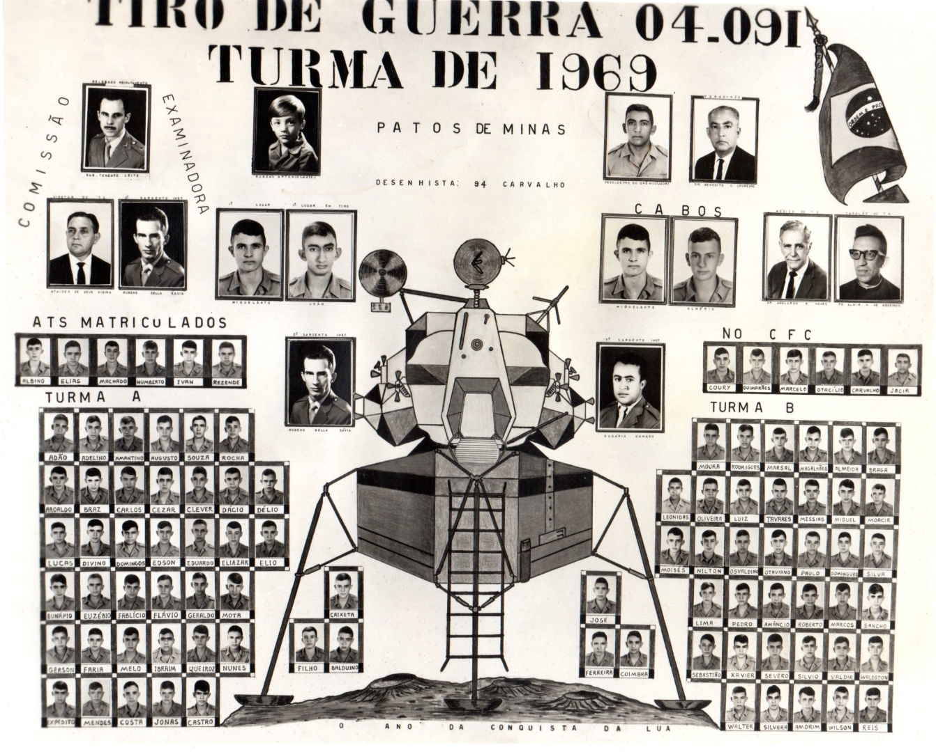

(Foto da Turma de 1969 - o ano da conquista da lua pelo homem)

**24 de maio de 1970 –** O TG recebeu a visita do Exmo Sr General de Divisão ITIBERÉ GOUVEIA DO AMARAL, que esteve na cidade de Patos de Minas-MG para participar da comemoração do seu septuagésimo oitavo aniversário.

**Em 1971** **–** Foi nomeado Diretor do TG o Exmo Sr Sebastião Alves Silvério – Prefeito Municipal.

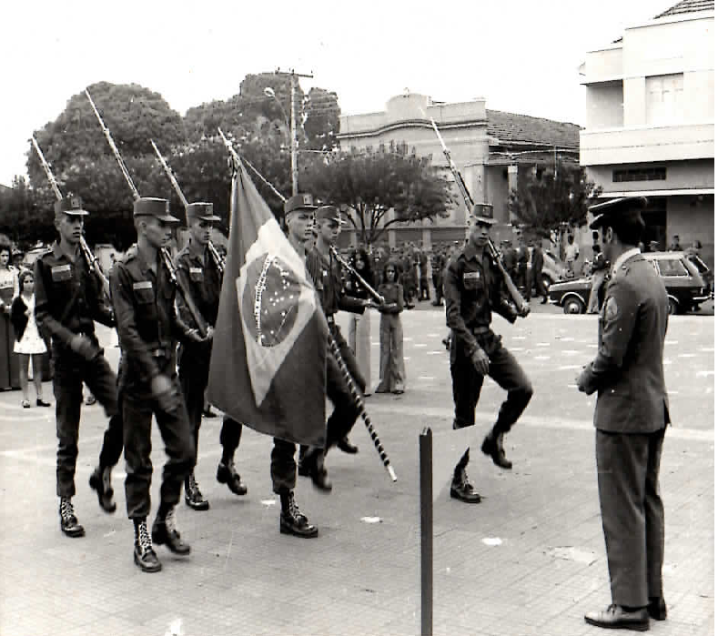

(Desfile cívico em 1973 - Porta Bandeira com sua guarda)

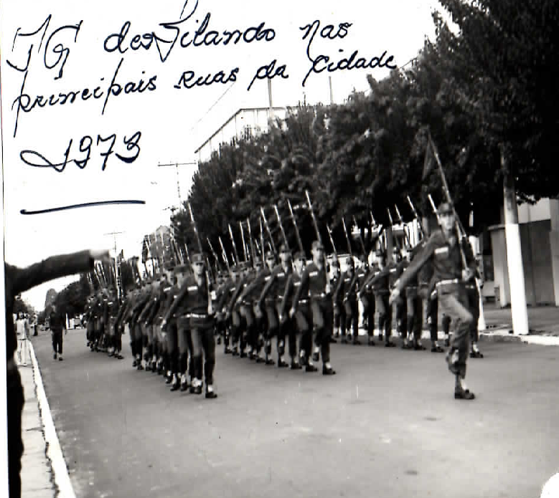

(Desfile cívico em 1973)

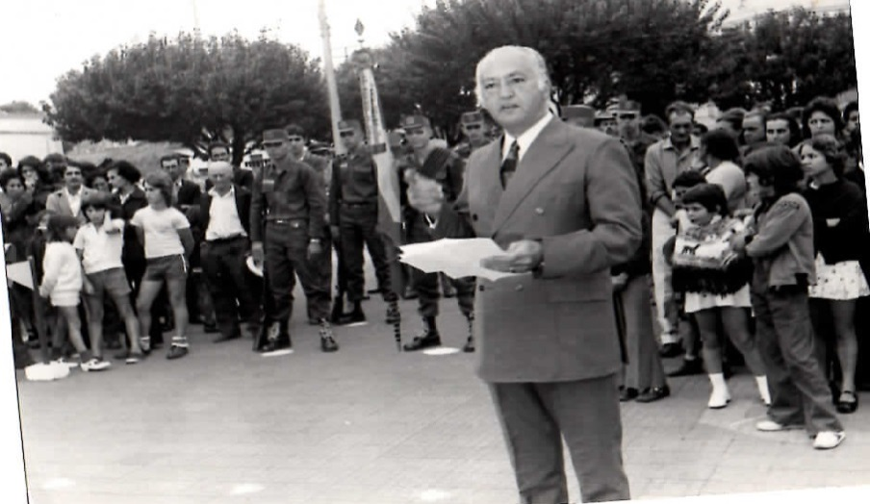

(Dr Benedito Correa - Médico que apoiava o TG nas consultas e exames médicos diversos, em 1973)

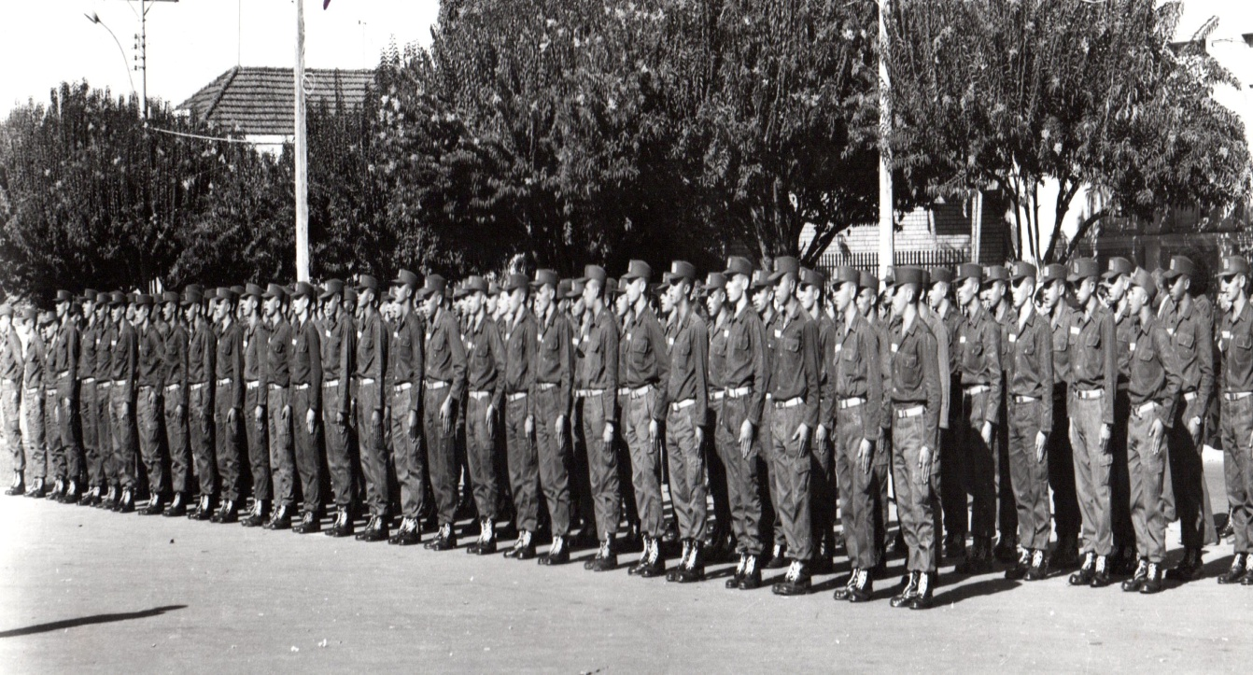

(Juramento à Bandeira, 1ª Turma de Atdr do Ano de 1973.)

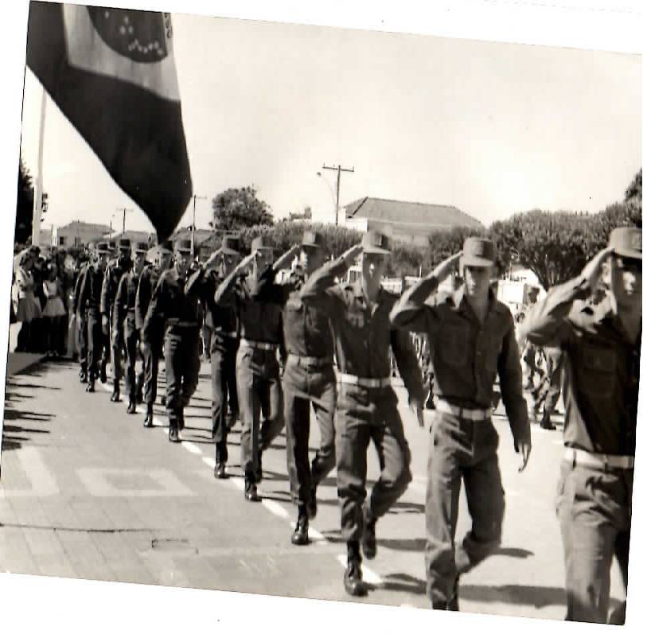

(Encerramento do ano de instrução – 1973)

**Em 1973 –** O TGtem suas instalações atendendo aos padrões exigidos e, nestes seus 50 anos de existência, é classificado como uma das melhores agremiações de Tiro de Guerra do interior mineiro.

Em 15 de março de 1973, foi nomeado Diretor do TG o Exmo Sr Waldemar Rocha Filho – Prefeito Municipal.

**10 de novembro de 1974 –** A nova sede do Tiro de Guerra foi inaugurada, com a presença do Coronel PITALUGA, representando o Sr Comandante da 4ª Região Militar / 4ª Divisão de Exército.

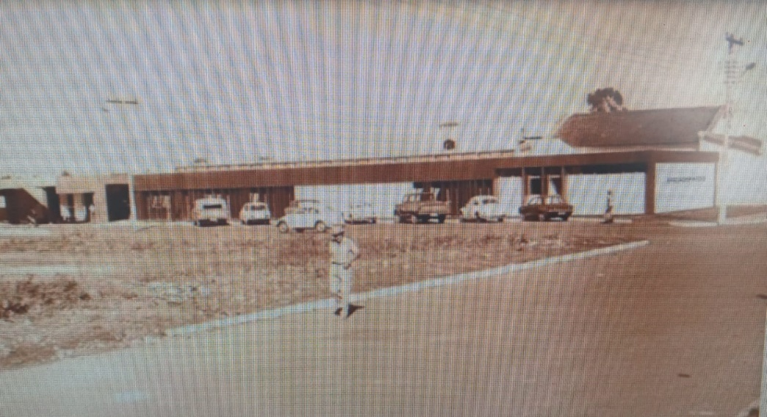

(Último ano da Sede TG 04-091 no local em que passou a ser sede do Hospital Vera Cruz - Rua Dr Marcolino)

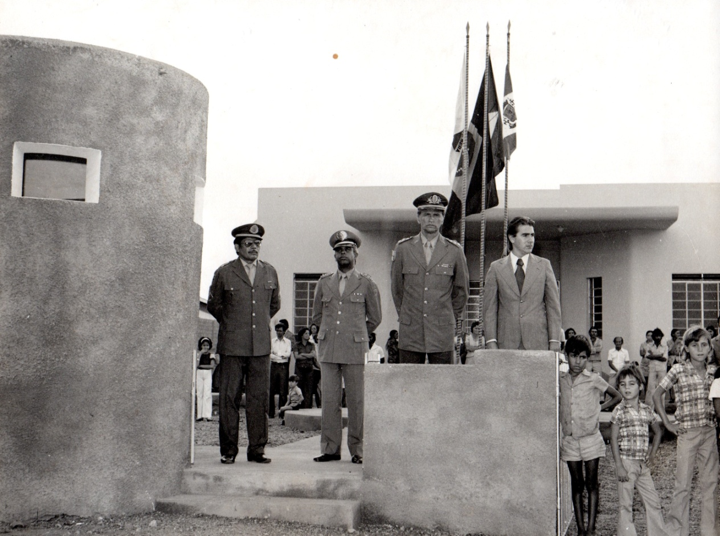

(Nova sede do TG 04-013 - Inauguração)

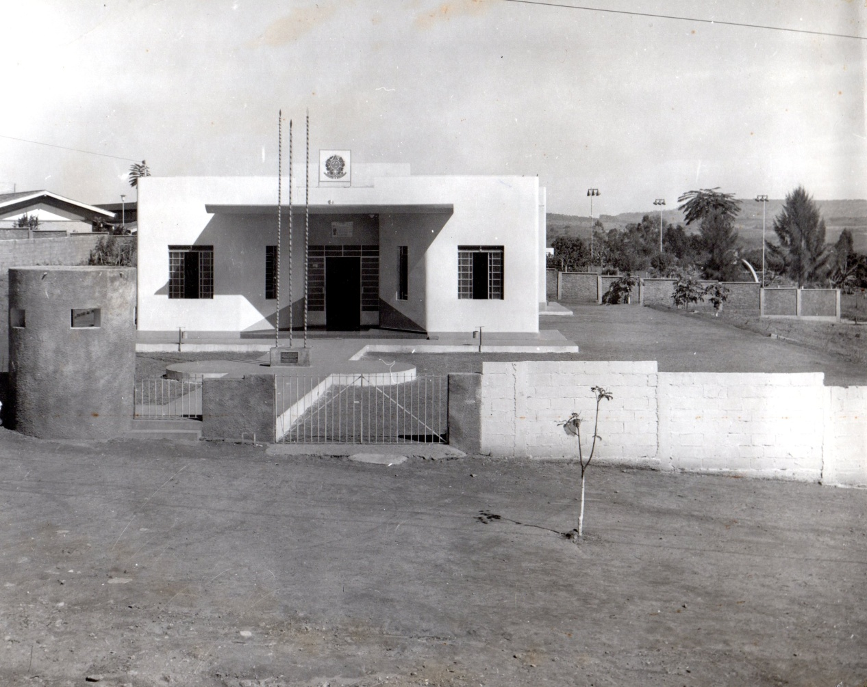

(Nova sede do TG 04-013, na Rua Vereador João Pacheco, nº 260, bairro Santo Antônio)

**NOMES DE ALGUNS CHEFES DE INSTRUÇÃO ATÉ O ANO DE 1973**

Subtenente Haroldo Batista – 53 a 60

Subtenente Joaquim Claudino Nunes – 60 a 66

2º Sargento Miguel Nascimento de Araújo – 66 a 67

2º Sargento Edson Silvério de Souza – 67 a 68

2º Sargento Rubens Dela Sávia – 68 a 70

2º Sargento Sudário Damaso de Sousa – 70 a 73

**PERÍODO DE 1975 - 2012**

**25 de agosto de 1975** **–** Foi implantada na cidade a corrida e o passeio ciclístico “DUQUE DE CAXIAS”, sob a coordenação e orientação do Tiro de Guerra. Os referidos eventos ocorreram em comemoração ao Dia do Soldado, tendo a participação de atletas intermunicipais.

**24 de novembro de 1976 –** O TG recebeu a visita do Sr Tenente Coronel OMIR CARDOSO MENDES, da 4ª Região Militar, oportunidade em que o mesmo realizou a Inspeção Administrativa e Inspeção da Tropa (***foto abaixo***).

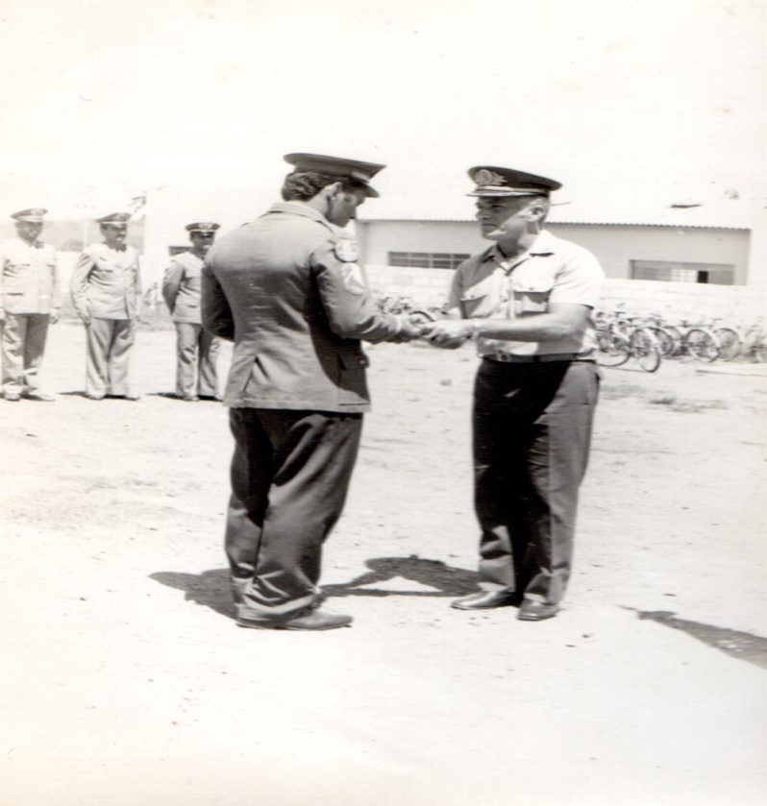

**Em 1976 –** Foram matriculados 119 atiradores em uma única turma anual. O Chefe de Instrução do TG 04-091 era o 1º Sargento MARIO DE CAMPOS LEITE.

**16 de março de 1977 –** O TG recebeu a visita do Exmo Sr General de Brigada ARIDIO BRASIL, Comandante da 4ª Região Militar (***foto abaixo***), juntamente com sua comitiva, composta pelos oficiais abaixo:

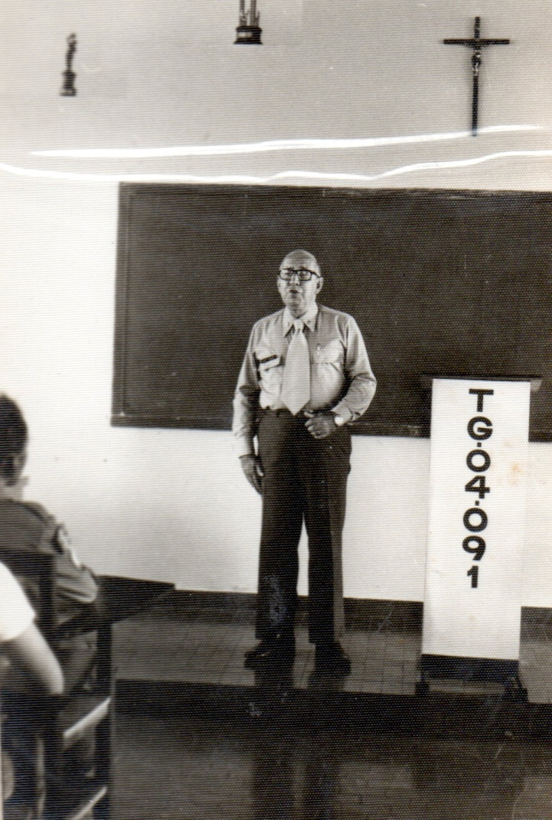

- Tenente Coronel LÍCIO DE FREITAS PEREIRA

- Major CARLOS DE ALMEIDA PARANHOS

- Major SEVERINO JOSE DA COSTA NETTO

- Capitão EDSON BIMBI

**31 de março de 1977 –** Esteve em visita na sede deste Tiro de Guerra o Sr Tenente Coronel JANIR TEIXEIRA, que se encontrava nesta cidade por motivo de estar em Missão do Exército, acompanhado do Sr Coronel GERALDO VILANOVA e do Sr Tenente Coronel ERNESTO ZANFERDINE.

**26 de maio de 1977 –** O TG recebeu a visita do Sr General de Divisão ANTONIO BANDEIRA, Comandante da 4ª Divisão de Exército.

**4 de junho de 1977 –** O TG recebeu a visita do Sr Capitão MURILO LINHARES GERKEN, da 4ª Região Militar, oportunidade em que o mesmo realizou a Inspeção Administrativa e Inspeção da Tropa.

**13 de junho de 1977 –** O TG recebeu a visita do Sr Tenente Coronel PEDRO PAULO DE OLIVEIRA CRUZ, da 4ª Região Militar, oportunidade em que o mesmo realizou a Inspeção Administrativa e Inspeção da Tropa.

**7 de setembro de 1977** **–** Estiveram neste Tiro de Guerra os Militares, Exmo Sr General de Divisão HERMAM NERGQVISTY, Comandante da 4ª Região Militar, Exmo Sr General de Brigada LEONIDAS PIRES GONÇALVES, Comandante da 4ª Brigada de Infantaria e o Exmo Sr General de Brigada HERAN CAMPOS VASCONCELOS, Comandante da AD/4ª, por estarem participando de manobra do I Exército.

**10 de novembro de 1977** **–** O TG recebeu a visita do Exmo Sr General de Exército JOSÉ PINTO RABELO, Comandante do I Exército.

**20 de novembro de 1977** **–** O TGrecebeu a visita do Sr Tenente Coronel FIRMINO DE OLIVEIRA, da Seção de Inativos e Pensionistas, da 4ª Região Militar.

**25 de novembro de 1977 –** O TG recebeu a visita do Sr Major JOSÉ ALVES DE OLIVEIRA, da 4ª Região Militar, oportunidade em que o mesmo realizou a Inspeção Administrativa e Inspeção da Tropa.

**29 de março de 1979 –**  A Portaria Ministerial nº 879, de 29 de março de 1979, renumerou os Tiros de Guerra e o TG de Patos de Minas passou a denominar-se Tiro de Guerra 04-013.

**26 de junho de 1979 –** O TG recebeu a visita do Sr Coronel LANCETA BARBOSA DE CASTRO, da 4ª Região Militar, oportunidade em que o mesmo realizou a Inspeção Administrativa e Inspeção da Tropa.

**20 de novembro de 1979 –** O TG recebeu a visita do Exmo Sr General de Brigada EDISON BOSCACCI GUEDES, do Comando da 4ª Brigada de Infantaria.

**21 de dezembro de 1979 –** O TG recebeu a visita do Sr Tenente Coronel FERES FRADE DE SALES, Comandante da 4ª Região Militar, oportunidade em que o mesmo realizou a Inspeção Administrativa e Inspeção da Tropa.

**ANO DE 1980**

Recebeu no dia 23 de fevereiro, a visita do Exmo Sr General de Brigada MARIO ORLANDO SAMPAIO, Comandante da 4ª Região Militar, juntamente com sua comitiva, que estava composta pelos seguintes oficiais:

- Tenente Coronel RENATO LOPES CORDEIRO

- Tenente Coronel RONALDO MARCELO ALDO MARTINS

- Major JAYME MOREIRA CRESPO FILHO

- Major PAULO SERGIO DE GUSMÃO CANCELA

- Major PAULO RICARDO ALVES PEDROSA

- Major LUIZ AUGUSTO RESENDE BASTOS

- 2º Tenente AGNALDO BURGOS SILVA

FOTOS DO ASPECTO DA VISITA DO EXMO SR GENERAL DE BRIGADA MARIO ORLANDO RIBEIRO SAMPAIO

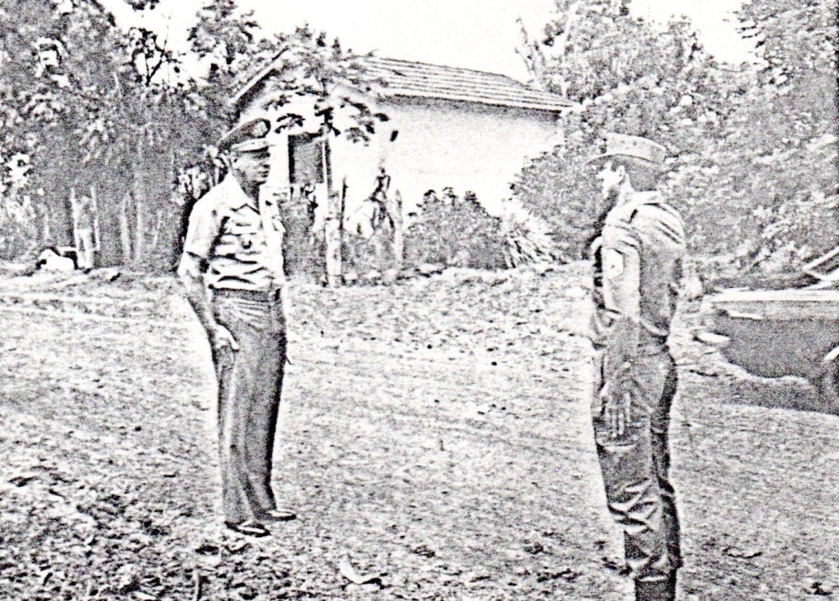

FOTOS DO ASPECTO DA VISITA DO EXMO SR GENERAL DE BRIGADA MARIO ORLANDO RIBEIRO SAMPAIO

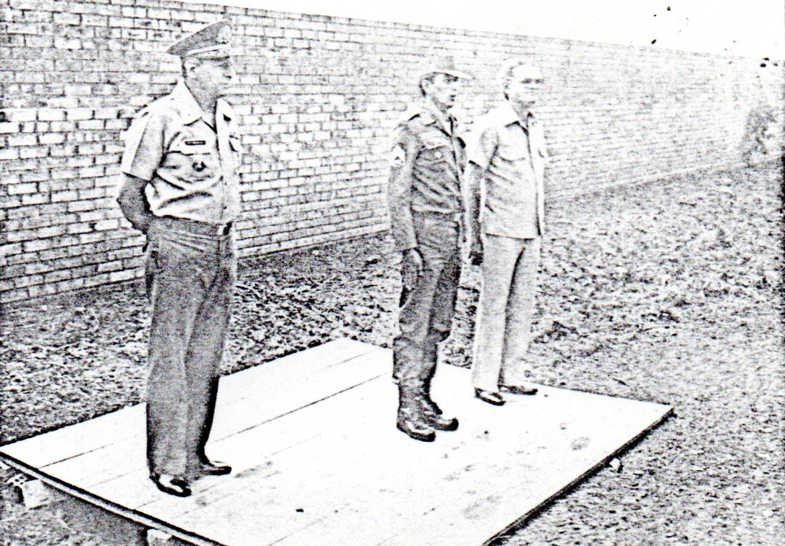

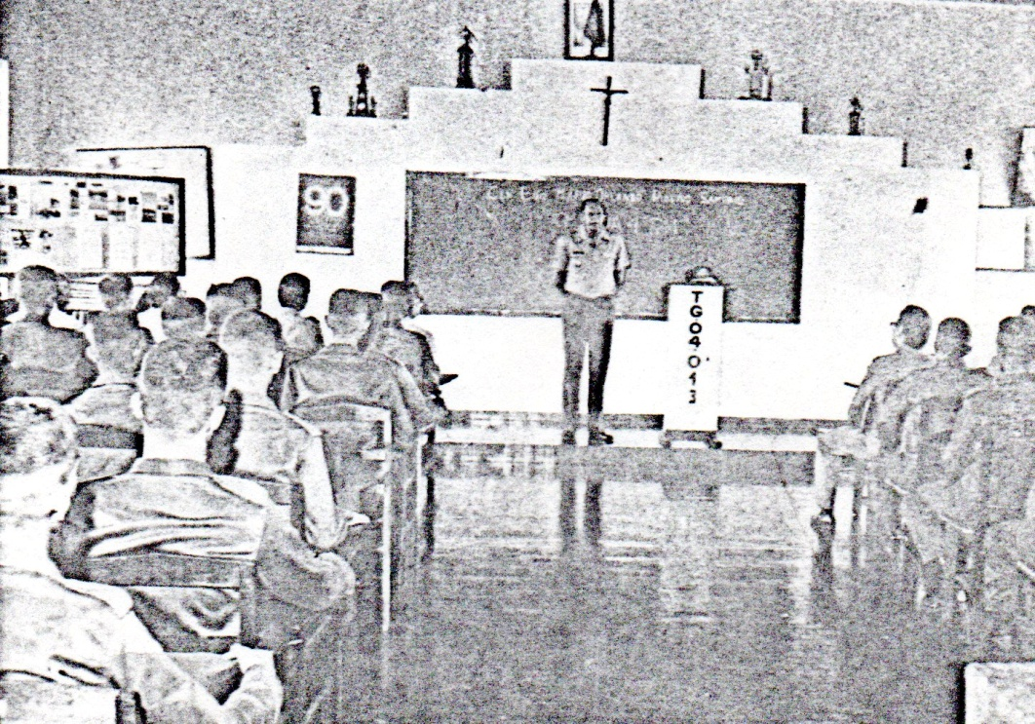

**FOTO DA ATUAL SEDE**

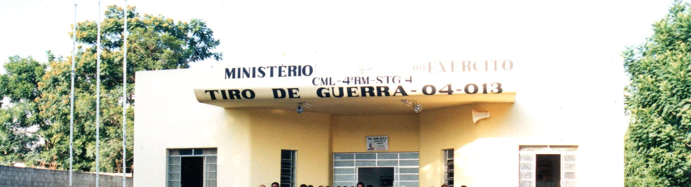

**OUTROS DADOS**

- Em 25 de fevereiro de 1977, assumiu as funções de Diretor do Tiro de Guerra o Exmo Sr Dácio Pereira da Fonseca – Prefeito Municipal.

No dia 25 de Novembro de 1977, foi realizada a inauguração na sede do Tiro de Guerra, o busto sobre pedestal do Patrono do Exército, o ‘DUQUE DE CAXIAS’, doado pela Loja Maçônica Amor e Justiça 3ª, obra do escultor, Dr. Ivam Clementino Santana.

**ANO DE 1978**

Em 04 de fevereiro foram matriculados os atiradores do 1º semestre.

Em 02 de março realizaram os tiros de instrução.

Em 04 de junho realizaram a marcha de 24 km.

Em 1º de julho prestaram o compromisso à bandeira sendo excluído do TG e incluído na reserva.

Em 22 de junho foram matriculados os atiradores do 2º semestre.

Em 23 de agosto realizaram os tiros de instrução.

Em 08 de novembro realizaram a marcha de 16 km.

Em 20 de dezembro prestaram o compromisso à bandeira sendo excluído do TG e incluído na reserva.

**ANO DE 1979**

Em 04 de fevereiro foram matriculados os atiradores do 1º semestre.

Em 02 de março realizaram os tiros de instrução.

Em 04 de junho realizaram a marcha de 24 km.

Em 1º de julho prestaram o compromisso à bandeira sendo excluído do TG e incluído na reserva.

Em 22 de junho foram matriculados os atiradores do 2º semestre.

Em 23 de agosto realizaram os tiros de instrução.

Em 08 de novembro realizaram a marcha de 16 km.

Em 20 de dezembro prestaram o compromisso à bandeira sendo excluído do TG e incluído na reserva.

**ANO DE 1980**

Em 04 de fevereiro foram matriculados os atiradores do 1º semestre.

Em 02 de março realizaram os tiros de instrução.

Em 04 de junho realizaram a marcha de 24 km.

Em 1º de julho prestaram o compromisso à bandeira sendo excluído do TG e incluído na reserva.

Em 22 de junho foram matriculados os atiradores do 2º semestre.

Em 23 de agosto realizaram os tiros de instrução.

Em 08 de novembro realizaram a marcha de 16 km.

Em 20 de dezembro prestaram o compromisso à bandeira sendo excluído do TG e incluído na reserva.

**ANO DE 1981**

Em 02 de fevereiro foram matriculados os atiradores do 1º semestre.

Em 07 de março realizaram os tiros de instrução.

Em 09 de maio realizaram a marcha de 24 km.

Em 1º de julho prestaram o compromisso à bandeira sendo excluído do TG e incluído na reserva.

Em 20 de julho foram matriculados os atiradores do 2º semestre.

Em 22 de agosto realizaram os tiros de instrução.

Em 02 de dezembro realizaram a marcha de 24 km.

Em 20 de dezembro prestaram o compromisso à bandeira sendo excluído do TG e incluído na reserva.

**ANO DE 1982**

Em 02 de fevereiro foram matriculados os atiradores do 1º semestre.

Em 06 de março realizaram os tiros de instrução.

Em 05 de junho realizaram a marcha de 24 km.

Em 04 de julho prestaram o compromisso à bandeira sendo excluído do TG e incluído na reserva.

Em 19 de fevereiro foram matriculados os atiradores do 2º semestre.

Em 14 de agosto realizaram os tiros de instrução.

Em 04 de dezembro realizaram a marcha de 24 km.

Em 19 de dezembro prestaram o compromisso à bandeira sendo excluído do TG e incluído na reserva.

**ANO DE 1983**

Em 31 de janeiro foram matriculados os atiradores do 1º semestre.

Em 26 de fevereiro realizaram os tiros de instrução.

Em 1º e 02 de junho realizaram a marcha de 24 km.

Em 03 de julho prestaram o compromisso à bandeira sendo excluído do TG e incluído na reserva.

Em 18 de julho foram matriculados os atiradores do 2º semestre.

Em 13 de agosto realizaram os tiros de instrução.

Em 03 de dezembro realizaram a marcha de 24 km.

Em 18 de dezembro prestaram o compromisso à bandeira sendo excluído do TG e incluído na reserva.

**ANO DE 1984**

Em 30 de janeiro foram matriculados os atiradores do corrente ano.

Em 07 de março realizaram os tiros de instrução.

Em 16 de abril realizaram a marcha de 16 km.

Em 1º de julho prestaram o compromisso à bandeira sendo excluído do TG e incluído na reserva.

**ANO DE 1985**

Em 04 de fevereiro foram matriculados os atiradores do 1º semestre.

Em 02 de março realizaram os tiros de instrução.

Em 04 de junho realizaram a marcha de 24 km.

Em 1º de julho prestaram o compromisso à bandeira sendo excluído do TG e incluído na reserva.

Em 22 de junho foram matriculados os atiradores do 2º semestre.

Em 23 de agosto realizaram os tiros de instrução.

Em 08 de novembro realizaram a marcha de 16 km.

Em 20 de dezembro prestaram o compromisso à bandeira sendo excluído do TG e incluído na reserva.

**ANO DE 1986**

Em 3 de fevereiro foram matriculados os atiradores do 1º semestre.

Em 08 de março realizaram os tiros de instrução.

Em 07 de junho realizaram a marcha de 16 km.

Em 05 de julho prestaram o compromisso à bandeira sendo excluído do TG e incluído na reserva.

Em 21 de julho foram matriculados os atiradores do 2º semestre.

Em 23 de agosto realizaram os tiros de instrução.

Em 15 de novembro realizaram a marcha de 16 km.

Em 02 de dezembro prestaram o compromisso à bandeira sendo excluído do TG e incluído na reserva.

**ANO DE 1987**

Em 02 de fevereiro foram matriculados os atiradores do 1º semestre.

Em 07 de março realizaram os tiros de instrução.

Em 30 de maio realizaram a marcha de 16 km.

Em 04 de julho prestaram o compromisso à bandeira sendo excluído do TG e incluído na reserva.

Em 20 de julho foram matriculados os atiradores do 2º semestre.

Em 15 de agosto realizaram os tiros de instrução.

Em 14 de novembro realizaram a marcha de 16 km.

Em 19 de dezembro prestaram o compromisso à bandeira sendo excluído do TG e incluído na reserva.

1º Sargento Mario de Campos Leite – 73 a 76

1º Sargento Iris Francisco – 76 a 80

SubTenente João Carlos Farias de Souza – 80 a 87

**ANO DE 1988**

Em 08 de fevereiro foram matriculados os atiradores do 1º semestre.

Em 05 de março realizaram os tiros de instrução.

Em 28 de maio realizaram a marcha de 16 km.

Em 09 de julho prestaram o compromisso à bandeira sendo excluído do TG e incluído na reserva.

Em 18 de julho foram matriculados os atiradores do 2º semestre.

Em 13 de agosto realizaram os tiros de instrução.

Em 05 de novembro realizaram a marcha de 16 km.

Em 17 de dezembro prestaram o compromisso à bandeira sendo excluído do TG e incluído na reserva.

**ANO DE 1989**

Em 13 de fevereiro foram matriculados os atiradores do 1º semestre.

Em 11 de março realizaram os tiros de instrução.

Em 15 de julho prestaram o compromisso à bandeira sendo excluído do TG e incluído na reserva.

Em 24 de julho foram matriculados os atiradores do 2º semestre.

Em 12 de agosto realizaram os tiros de instrução.

Em 25 de novembro realizaram a marcha de 16 km.

Em 23 de dezembro prestaram o compromisso à bandeira sendo excluído do TG e incluído na reserva.

**ANO DE 1990**

Em 05 de fevereiro foram matriculados os atiradores do 1º semestre.

Em 28 de fevereiro realizaram os tiros de instrução.

Em 16 de junho realizaram a marcha de 16 km.

Em 07 de julho prestaram o compromisso à bandeira sendo excluído do TG e incluído na reserva.

Em 23 de julho foram matriculados os atiradores do 2º semestre.

Em 11 de agosto realizaram os tiros de instrução.

Em 17 de novembro realizaram a marcha de 16 km.

Em 22 de dezembro prestaram o compromisso à bandeira sendo excluído do TG e incluído na reserva.

**ANO DE 1991**

Em 04 de fevereiro foram matriculados os atiradores do 1º semestre.

Em 23 de fevereiro realizaram os tiros de instrução.

Em 08 de junho realizaram a marcha de 24 km.

Em 05 de julho prestaram o compromisso à bandeira sendo excluído do TG e incluído na reserva.

Em 22 de julho foram matriculados os atiradores do 2º semestre.

Em 10 de agosto realizaram os tiros de instrução.

Em 30 de novembro realizaram a marcha de 16 km.

Em 20 de dezembro prestaram o compromisso à bandeira sendo excluído do TG e incluído na reserva.

**ANO DE 1992**

Em 03 de fevereiro foram matriculados os atiradores do 1º semestre.

Em 22 de fevereiro realizaram os tiros de instrução.

Em 13 de junho realizaram a marcha de 16 km.

Em 03 de julho prestaram o compromisso à bandeira sendo excluído do TG e incluído na reserva.

Em 20 de junho foram matriculados os atiradores do 2º semestre.

Em 08 de agosto realizaram os tiros de instrução.

Em 28 de novembro realizaram a marcha de 16 km.

Em 18 de dezembro prestaram o compromisso à bandeira sendo excluído do TG e incluído na reserva.

**ANO DE 1993**

Em 1º de fevereiro foram matriculados os atiradores do 1º semestre.

Em 20 de fevereiro realizaram os tiros de instrução.

Em 12 de junho realizaram a marcha de 16 km.

Em 03 de julho prestaram o compromisso à bandeira sendo excluído do TG e incluído na reserva.

Em 19 de junho foram matriculados os atiradores do 2º semestre.

Em 07 de agosto realizaram os tiros de instrução.

Em 27 de novembro realizaram a marcha de 16 km.

Em 18 de dezembro prestaram o compromisso à bandeira sendo excluído do TG e incluído na reserva.

**ANO DE 1994**

Em 13 de janeiro foram matriculados os atiradores do 1º semestre.

Em 04 de fevereiro realizaram os tiros de instrução.

Em 11 de junho realizaram a marcha de 16 km.

Em 02 de julho prestaram o compromisso à bandeira sendo excluído do TG e incluído na reserva.

Em182 de julho foram matriculados os atiradores do 2º semestre.

Em 06 de agosto realizaram os tiros de instrução.

Em 26 de novembro realizaram a marcha de 16 km.

Em 17 de dezembro prestaram o compromisso à bandeira sendo excluído do TG e incluído na reserva.

**ANO DE 1995**

Em 30 de janeiro foram matriculados os atiradores do 1º semestre.

Em 18 de fevereiro realizaram os tiros de instrução.

Em 29 de junho realizaram a marcha de 12 km.

Em 1º de julho prestaram o compromisso à bandeira sendo excluído do TG e incluído na reserva.

Em 17 de julho foram matriculados os atiradores do 2º semestre.

Em 26 de agosto realizaram os tiros de instrução.

Em 18 de novembro realizaram a marcha de 16 km.

Em 16 de dezembro prestaram o compromisso à bandeira sendo excluído do TG e incluído na reserva.

**ANO DE 1996**

Em 05 de fevereiro foram matriculados os atiradores do 1º semestre.

Em 16 de março realizaram os tiros de instrução.

Em 24 de maio participaram do desfile cívico-militar em comemoração ao aniversário da cidade de Patos de Minas, MG.

Em 08 de junho realizaram a marcha de 16 km.

Em 06 de julho prestaram o compromisso à bandeira sendo excluído do TG e incluído na reserva.

Em 22 de julho foram matriculados os atiradores do 2º semestre.

Em 28 de setembro realizaram os tiros de instrução.

Em 23 de novembro realizaram a marcha de 16 km.

Em 19 de dezembro prestaram o compromisso À bandeira sendo excluído do TG e incluído na reserva.

**ANO DE 1997**

Em 03 de fevereiro foram matriculados os atiradores do 1º semestre.

Em 02 de março realizaram os tiros de instrução.

Em 24 de maio participaram do desfile cívico-militar em comemoração ao aniversário da cidade de Patos de Minas, MG.

Em 21 de junho realizaram a marcha de 16 km.

**ANO DE 1998**

Em 02 de fevereiro foram matriculados os atiradores do 1º semestre.

Em 28 de fevereiro realizaram os tiros de instrução.

Em 24 de maio participaram do desfile cívico-militar em comemoração ao aniversário da cidade de Patos de Minas, MG.

No mês de Junho realizaram a marcha de 16 km.

Em 04 de julho prestaram o compromisso à bandeira sendo excluído do TG e incluído na reserva.

Em 20 de julho foram matriculados os atiradores do 2º semestre.

Em 22 de agosto realizaram os tiros de instrução.

Em 28 de novembro realizaram a marcha de 16 km.

Em 19 de dezembro prestaram o compromisso à bandeira sendo excluído do TG e incluído na reserva.

**ANO DE 1999**

Em 25 de janeiro foram matriculados os atiradores do 1º semestre.

Em 19 de fevereiro realizaram os tiros de instrução.

Em 24 de maio participaram do desfile cívico-militar em comemoração ao aniversário da cidade de Patos de Minas, MG.

Em 26 de junho realizaram a marcha de 12 km.

Em 05 de julho prestaram o compromisso à bandeira sendo excluído do TG e incluído na reserva.

Em 15 de julho foram matriculados os atiradores do 2º semestre.

Em 24 de agosto realizaram os tiros de instrução.

Em 13 de novembro realizaram a marcha de 16 km.

Em 19 de dezembro prestaram o compromisso à bandeira sendo excluído do TG e incluído na reserva.

**ANO DE 2000**

Retornaram para a Turma única com duração de 09 meses

Em 1º de março foram matriculados os atiradores do corrente ano.

Em 24 de março realizaram os tiros de instrução.

Em 24 de maio participaram do desfile cívico-militar em comemoração ao aniversário da cidade de Patos de Minas, MG.

Em 25 de novembro realizaram a marcha de 12 km.

Em 14 de dezembro prestaram o compromisso à bandeira sendo excluído do TG e incluído na reserva.

**ANO DE 2001**

Em 1º de março foram matriculados os atiradores do corrente ano.

Em 24 de março realizaram os tiros de instrução.

Em 24 de maio participaram do desfile cívico-militar em comemoração ao aniversário da cidade de Patos de Minas, MG.

Em 25 de novembro realizaram a marcha de 12 km.

Em 14 de dezembro prestaram o compromisso à bandeira sendo excluído do TG e incluído na reserva.

**ANO DE 2002**

Em 1º de março foram matriculados os atiradores corrente ano.

Em 26 de abril realizaram os tiros de instrução.

Em 17 de maio foi realizado a vacinação contra a febre amarela e terem tomado a 1ª dose Da vacinação contra Hepatite B e contra tétano.

Em 24 de maio participaram do desfile cívico-militar em comemoração ao aniversário da cidade de Patos de Minas, MG.

Em 26 de julho, foi realizado a vacinação da 2ª dose Da vacinação contra Hepatite B e contra tétano.

Em 26 de outubro, foi realizado a vacinação da 3ª dose Da vacinação contra Hepatite B e contra tétano.

Em 07 de dezembro prestaram o compromisso à bandeira sendo excluído do TG e incluído na reserva.

**ANO DE 2003**

Não há registro deste período.

**ANO DE 2004**

Não há registro deste período.

**ANO DE 2005**

Não há registro deste período.

**ANO DE 2006**

Em 1º de março foram matriculados os atiradores do corrente ano.

Em 21 de abril realizaram os tiros de instrução.

Em 24 de maio participaram do desfile cívico-militar em comemoração ao aniversário da cidade de Patos de Minas, MG.

Em 30 de setembro realizaram a marcha de 16 km.

Em 12 de dezembro prestaram o compromisso à bandeira sendo excluído do TG e incluído na reserva.

**ANO DE 2007**

Em 1º de março foram matriculados os atiradores do corrente ano.

Em 24 de maio participaram do desfile cívico-militar em comemoração ao aniversário da cidade de Patos de Minas, MG.

Em 03 de dezembro prestaram o compromisso à bandeira sendo excluído do TG e incluído na reserva.

**ANO DE 2008**

Em 1º de março foram matriculados os atiradores do corrente ano.

Em 21 de abril realizaram os tiros de instrução.

Em 24 de maio participaram do desfile cívico-militar em comemoração ao aniversário da cidade de Patos de Minas, MG.

Em 29 de maio participaram no auxilio da segurança do Presidente da República em exercício, o Exmo Sr Jose de Alencar Gomes da Silva, como agentes de segurança aproximado (ASA)

Em 23 de dezembro prestaram o compromisso à bandeira sendo excluído do TG e incluído na reserva.

**ANO DE 2009**

Este ano foi reduzido o efetivo para apenas 50 atiradores.

Em 19 de março foram matriculados os atiradores do corrente ano.

Em 04 de maio realizaram os tiros de instrução.

Em 24 de maio participaram do desfile cívico-militar em comemoração ao aniversário da cidade de Patos de Minas, MG.

Em 10 de julho realizaram a marcha de 16 km.

Em 05 de dezembro prestaram o compromisso à bandeira sendo excluído do TG e incluído na reserva.

**ANO DE 2010**

Este ano retornou ao efetivo para 140 atiradores.

Em 1º de março foram matriculados os atiradores do corrente ano.

Em 12 de maio realizaram os tiros de instrução.

Em 24 de maio participaram do desfile cívico-militar em comemoração ao aniversário da cidade de Patos de Minas, MG.

Em 16 de julho realizaram a marcha de 12 km.

Em 30 de novembro prestaram o compromisso à bandeira sendo excluído do TG e incluído na reserva.

**ANO DE 2011**

Em 15 de março foram matriculados os atiradores do corrente ano.

Em 10 de maio realizaram os tiros de instrução.

Em 24 de maio participaram do desfile cívico-militar em comemoração ao aniversário da cidade de Patos de Minas, MG.

Em 19 de julho realizaram a marcha de 12 km.

Em 26 de novembro prestaram o compromisso à bandeira sendo excluído do TG e incluído na reserva.

**ANO DE 2012**

**NOVEMBRO**

Em 30 de novembro foi realizada a Formatura de licenciamento dos Atiradores da Turma de 2012, bem como, da passagem de Chefia do TG 04-013, do STen Art **Clebson** Rogério Vieira para o STen Inf **Fernando** marinho de Mello Netto Filho.

**DEZEMBRO**

Em 27 de dezembroo ex-Chefe da Instrução**,** STen Art **CLEBSON** ROGERIO VIEIRA, apresentou-se por ter sido desligado e entrar em gozo de trânsito, a contar de 28 DEZ 12, por ter sido exonerado e classificado no CGEA (Itaipava/RJ); e

Em 28 de dezembro o novo Chefe da Instrução, STen Inf **FERNANDO** MARINHO DE MELO NETTO FILHO, apresentou-se por haver desistido do restante das férias e reassumir a função de Ch da Inst do TG 04-013-Patos de Minas.

**ANO DE 2013**

**1º SEMESTRE**

**JANEIRO**

Em 07 de Janeiro tem inicio os trabalhos da Seleção Complementar do ano de 2013.

Em 14 de Janeiroapresentou-se o novo Instrutor do TG, o 1º Sgt Com **Fábio** Santos da Rosa, oriundo da Cia C/18ª Bda Inf Fron (Corumbá/MS).

Em 24 de Janeiroconcedido 10 (dez) dias de instalação ao 1º Sgt Com **Fábio** Santos da Rosa.

Em 28 de Janeirofoi realizado o cadastro dos novos usuários do SERMIL WEB, pertencentes a este OFR, conforme Art 12, da NT 15 (Port 172-DGP, de 12 AGO 2010).

**FEVEREIRO**

Em 22 de fevereiromediante Guia de Fornecimento Nr 18, de 08 JAN 13, Guia de Fornecimento Nr 19, de 08 JAN 13 e Guia de Fornecimento Nr 33, de 10 JAN 13, ambas do 4º D Sup, foi recebido neste TG em 22 FEV 13, o **fardamento** destinado aos conscritos que serão matriculados no corrente ano.

Em 28 de fevereiro encerrou-se neste OFR, a fase de seleção dos conscritos da classe/1994.

**MARÇO**

Em 1º de março com o término da Seleção Complementar, os convocados para os Tiros de Guerra subordinados a 4ª RM, foram matriculados neste OFR, de acordo com o Plano Regional de Convocação 2012, a contar de **1º de março de 2013**, o efetivo de 120 Conscritos.

Em 08 de março ocorreu nesta data a **solenidade de matrícula** e a inclusão nas Fileiras do Exército Brasileiro dos novos atiradores da classe de 1994 no Tiro-de-Guerra 04-013 Patos de Minas (Turma: **“FREI ORLANDO – SOLDADO DA FÉ”).** A solenidade foi presidida pelo 1º Ten QAO Adm G InfLUIZ **HUMBERTO** RODRIGUES DOS SANTOS,delegado da 20ª Delegacia de Serviço Militar.

Em 15 de março ocorreu nesta data a solenidade que teve como objetivo recepcionar pela primeira vez o Chefe do poder executivo local em visita a este Órgão de Formação da Reserva, o Exmo Sr **PEDRO LUCAS RODRIGUES**, prefeito municipal (eleito) de Patos de Minas e Diretor do TG 04-013.

Em 21 de março os Atiradores são escalados de serviço pela 1ª vez.

Em 27 de março escala dos Atiradores responsáveis pela organização do Baile do Atirador/13.

Em 28 de março o Atdr nº 182 MATHEUS **MARTHON** MALAQUIAS, foi considerado o Atirador destaque do mês de março de 2013.

**ABRIL**

Em 05 de abril ocorreu a primeira marcha a pé de 08 KM no ano de 2013.

Em 09 de abril foi distribuído os Cartões de Identificação Militar aos Atiradores matriculados no corrente ano, contendo seus respectivos Nrs de Séries.

Em 15 de abril foram selecionados para a função de Monitor, bem como, para realizarem o CFC/2013 com a finalidade de atuarem como auxiliares das atividades de instrução e como comandantes das guarnições de serviço existente neste Tiro de Guerra no corrente ano, 24 Atiradores.

Em 23 de abril ocorreu nesta data à presença do Ten Cel Cav AFONSO CELSO **NITHACK,** Ch da STG/4**,** em visita de Inspeção Administrativa na sede deste Tiro de Guerra.

Em 24 de abril foram matriculados no CFC/2013, 24 Atiradores com a finalidade de habilitá-los, para auxiliarem os Instrutores deste TG no desempenho das funções correspondentes às de Cabo, tanto no que diz respeito ao enquadramento da tropa como à execução do serviço de cabo da guarda, cabo de dia, comandante da patrulha, monitor de Ordem Unida e Treinamento Físico e outras funções correspondentes.

Nos dias 29 e 30 de abril esteve presente na sede deste Tiro de Guerra nos dias 29 e 30 ABR 13, o Dr. PEDRO VITOR TAFURI, da Secretaria Municipal de Saúde de Patos de Minas, realizando a Inspeção de Saúde em 114 (cento e quatorze) Atiradores, com vistas a realização do 1º TAF.

Em 30 de abril o Mon nº 102 ALEXANDRE JOSÉ BRAGA DE MAGALHÃES, foi considerado o Monitor destaque do mês de abril de 2013.

**MAIO**

Em 02 de maio publicado o número de pontos perdidos pelos Atiradores/Monitores no mês de Abr 13.

Em 05 de maio o STen Inf **FERNANDO** MARINHO DE MELLO NETTO FILHO, deslocou-se para participar do Estágio de Atualização de Conhecimentos Militares para Instrutores dos Tiros-de-Guerra (Cód LTL01) subordinados à 4ª RM, no período de 06 a 10 MAIO 13, no Comando da 4ª RM na cidade de Belo Horizonte/MG.

Em 08 de maioeste OFR recebeu a visita da comitiva do 4º D Sup (Juiz de Fora-MG) com o objetivo de fazer a entrega neste TG da Munição Anual Reduzida (DMA-R) para o ano de 2013, constante da Ordem de Fornecimento Nr 015-Esc Log/Sec Abst/Cl V, de 14 JAN13, bem como, de fazer o recolhimento dos estojos vazios existentes neste OFR, conforme Guia de Recolhimento Nr 001/13 – TG 04-013, de 18 JAN 13. O material foi entregue e recebido, respectivamente, pelo 3º Sgt **ALVIM** (Idt 040224495-8) do 4º Depósito de Suprimento.

Em 13 de maio o STen **FERNANDO** retornou da cidade de Belo Horizonte/MG, aonde participou do Estágio de Atualização de Conhecimentos Militares para Instrutores dos Tiros-de-Guerra subordinados à 4ª RM, no período de 06 a 10 MAIO 13, no Comando da 4ª RM.

Em 15 de maioconcedido ao 1º Sgt **FÁBIO** SANTOS DA ROSA, de acordo com o Art. 24, da Port Min nº 470, de 17 SET 01 (IG 30-07), 05 (cinco) dias de Licença Paternidade, a contar de 15 MAIO 13, em virtude do nascimento de sua filha JÚLIA DE MELLO ROSA.

Em 19 de maio o Tiro de Guerra 04-013-Patos de Minas, no dia 19 MAIO 13, das 0800h às 1030h, apoiou a realização da Corrida do Milho, auxiliando nos postos de hidratação, no balizamento e na fiscalização da referida corrida de rua, conforme Ofício Nr 137/2013, de 29 ABR 13, da Prefeitura Municipal de Patos de Minas (**AETG – Corrida do Milho**).

Em 27 de maio publicado o resultado do **1º TAF** que foi realizado nos dias 2 e 3 de maio do corrente ano.

**JUNHO**

Em 1º de junho **PROMOÇÃO DE OFICIAL**: ocorreu a promoção do STen **FERNANDO** MARINHO DE MELLO NETTO FILHO, ao Posto de 2º Tenente QAO Adm G Inf

- o Atdr nº 209 VICTOR AUGUSTO DE **BRITO**, foi considerado o Atirador destaque do mês de maio de 2013.

**ANO DE 2014**

**1º SEMESTRE**

Em 15 de janeiro Compareceu, nesta data, a fim de presidir a Cerimônia de Passagem de Chefia do Tiro de Guerra 04-013, do 2º Ten **FERNANDO** MARINHO DE MELLO NETTO FILHO ao S Ten LUIS **EDUARDO** DE **LIMA** DA ROSA, o Exmo Sr Comandante da 4ª Região Militar, Gen Div VICENTE GONÇALVES DE **MAGALHÃES**. Assumiu o cargo de Chefe de Instrução do TG 04-013, nesta data, o S Ten LUIS **EDUARDO** DE **LIMA** DA ROSA.

Em 20 de janeiro Iniciou a Seleção Complementar para os conscritos do ano de 2014.

Em 10 de marçoFormatura de matrícula dos Atiradores incorporados no corrente ano, Turma “Professor René de Deus Vieira”, onde contou com a presença do Excelentíssimo Senhor Prefeito Municipal PEDRO LUCAS RODRIGUES, do Delegado de Serviço Militar de Patos de Minas, 1° Ten JOSÉ **MARCOS** FERREIRA e do Chefe de Instrução do Tiro de Guerra 04-013, S Ten LUIS **EDUARDO** DE **LIMA** DA ROSA.

**ANO DE 2015**

INAUGURAÇÃO DA REFORMA DAS INSTALAÇÕES DO TG 04-013

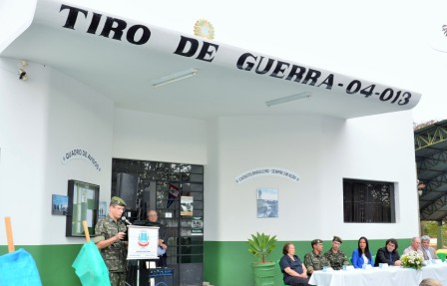

Aconteceu no dia, 18 de agosto de 2015,  na Rua Vereador João Pacheco, 260, Bairro Santo Antônio, a inauguração da 20ª Delegacia e 186ª Junta de Serviço Militar e obras do Tiro de Guerra (TG 04-013).

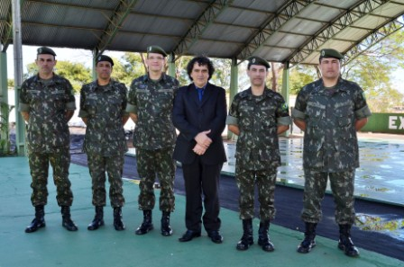

O Prefeito Pedro Lucas Rodrigues disse que fez uma necessidade exigida. “Nós estamos trazendo primeiramente por uma necessidade, segundo, por uma excelente instituição, que é o Exercito Brasileiro” comentou.

Os recursos são extraordinários no valor de R$ 400 mil reais, envolvendo várias empresas. As obras tiveram a duração de 08 meses, com início no ano de 2014. A obra de extrema importância, trás benefícios a toda população patense, que agora possui um conforto maior. Cerca de 1500 homens procuram o alistamento militar.

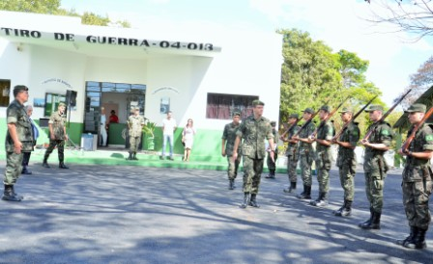

O Tenente-Coronel Marcos Mota Bastos destacou o apoio do Município e empenho do Prefeito Municipal em melhorar as condições físicas do Tiro de Guerra que passou por importantes reformas nos últimos meses, melhorando a estrutura física interna e externa. *“Além de construir a nova sede da Delegacia e da Junta do Serviço Militar.*Presenças – participaram do evento o secretariado municipal, diretores, vereadores e vários convidados, bem como autoridades civis e militares.

**ASSINATURA DA ORDEM DE SERVIÇO PARA REFORMA DO**

**TIRO DEGUERRA 04-013**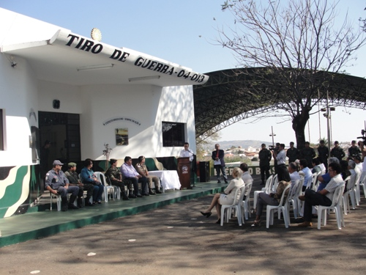

A autorização para reforma e ampliação do Tiro de Guerra e construção da sede da 20ª Delegacia e Junta do Serviço Militar de Patos de Minas ocorreu no dia 06 Ago 2014, na sede do TG-04-013. Durante a solenidade, o prefeito Pedro Lucas Rodrigues assinou a ordem de serviço para o início das obras que serão executadas pela empresa FNC Construtora Ltda. O prazo para entrega é de seis meses e o valor é de R$ 212.080,57 (duzentos e doze mil, oitenta reais e cinquenta e sete centavos).

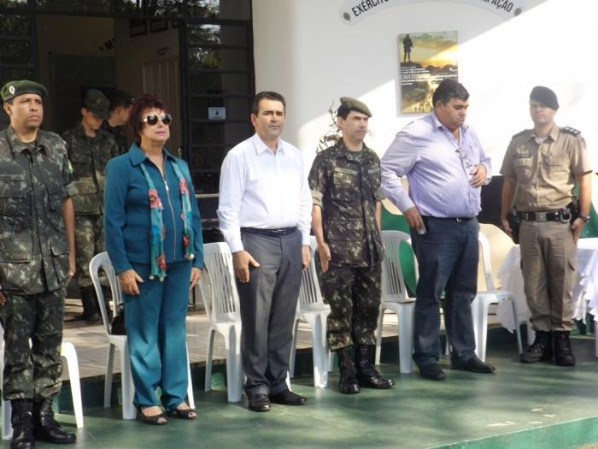

O prefeito de Patos de Minas lembrou que embora não seja uma quantia vultosa, a reforma e ampliação do Tiro de Guerra e a construção da sede da 20ª Delegacia e Junta do Serviço Militar têm uma importância enorme para a população. Presenças – A vereadora e presidente da Câmara Municipal, Edimê de Lima Avelar, o promotor da Infância e Juventude, Paulo Henrique Delicole, 1º Ten José Marcos Ferreira Delegado 20ª Del SM, Subtenente Luis Eduardo de Lima da Rosa Chefe de instrução TG 04-013 secretários municipais, vereadores e imprensa prestigiaram a solenidade. Depois da autorização da Prefeitura Municipal de Patos de Minas para reforma e ampliação do Tiro de Guerra e construção da 20º Delegacia e Junta do Serviço Militar de Patos de Minas, funcionários da empresa contratada para a reforma e construção já trabalham no local.

GENERAL MAGALHÃES RECEBE O TÍTULO DE CIDADÃO PATENSE

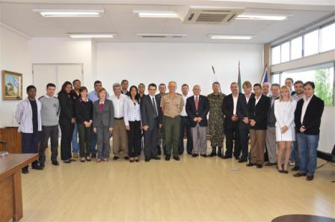

O General Vicente Gonçalves de Magalhães e comandante da 4ª RM do Estado de Minas Gerais esteve no dia 19 de junho de 2013, reunido por cerca de uma hora com o prefeito Pedro Lucas Rodrigues e sua equipe de governo do primeiro escalão. Na visita à Prefeitura de Patos de Minas, o general agradeceu o apoio do chefe do Executivo patense ao Tiro de Guerra, destacando que, sem essa parceria, o trabalho desenvolvido na cidade não seria possível.

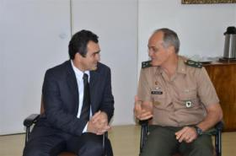

O general é natural de Lagoa Formosa e iniciou a carreira militar no TG de Patos de Minas. Segundo ele, a parceria com a cidade de Patos é muito valiosa e importante. Atualmente, são 33 municípios (Tiros de Guerra) sob a tutela dele, e a formação dos instrutores é focada nos princípios morais, éticos, cívicos e cidadãos dos jovens.

“Embora eu seja de Lagoa Formosa, eu me sinto de Patos de Minas e tenho muito orgulho da cidade”.

O General Vicente Gonçalves de Magalhães Comandante da 4ª RM ainda tem outro compromisso previsto para esta sexta-feira; ele receberá o título de “Cidadão Patense”, homenagem da Câmara Municipal de Patos de Minas. Depois, ele retorna a Belo Horizonte.

FOTOS DA REFORMA DO TG 04 013

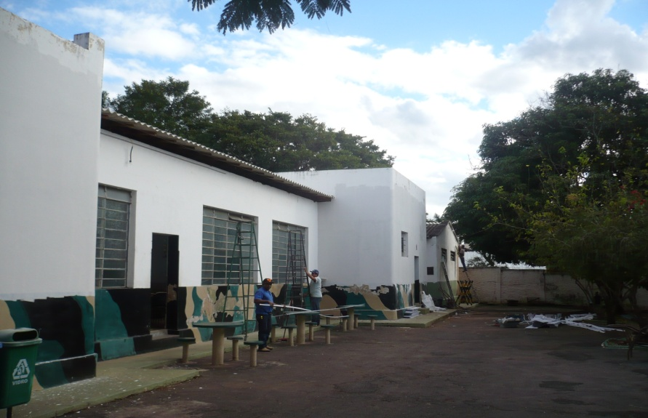

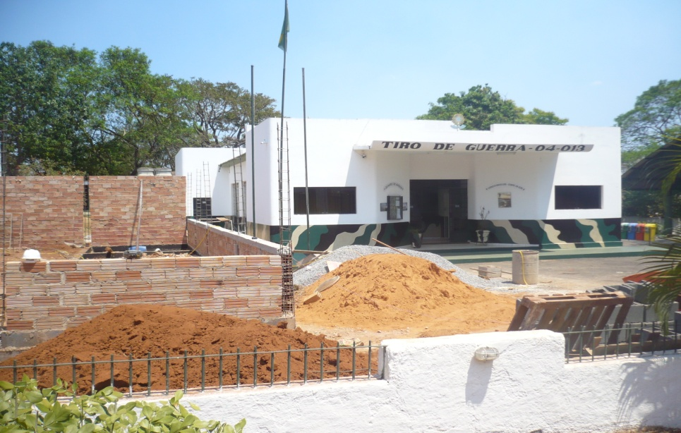

FOTOS DA REFORMA DO TG 04 013

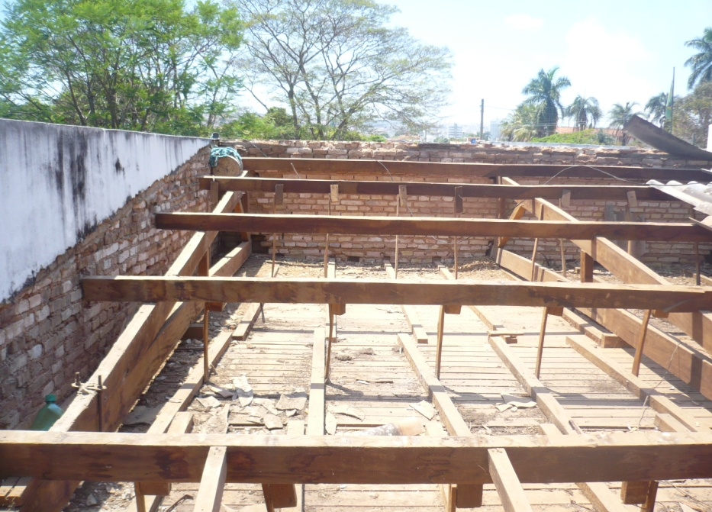

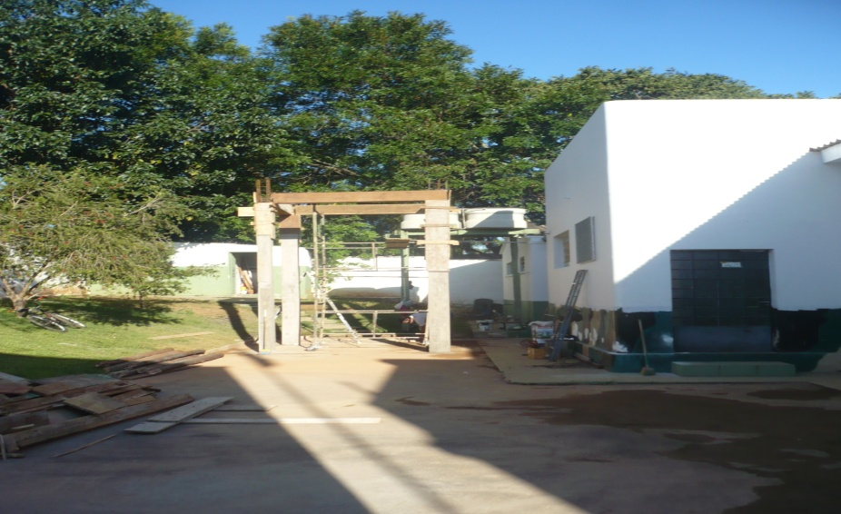

FOTOS DA REFORMA DO TG 04 013

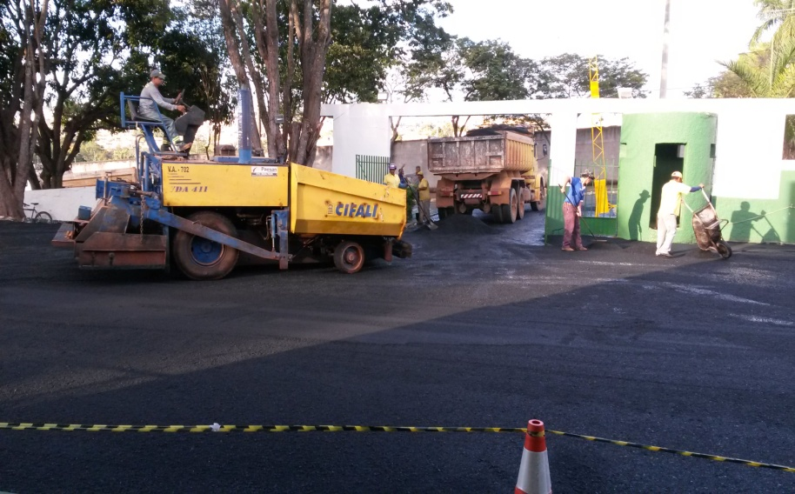

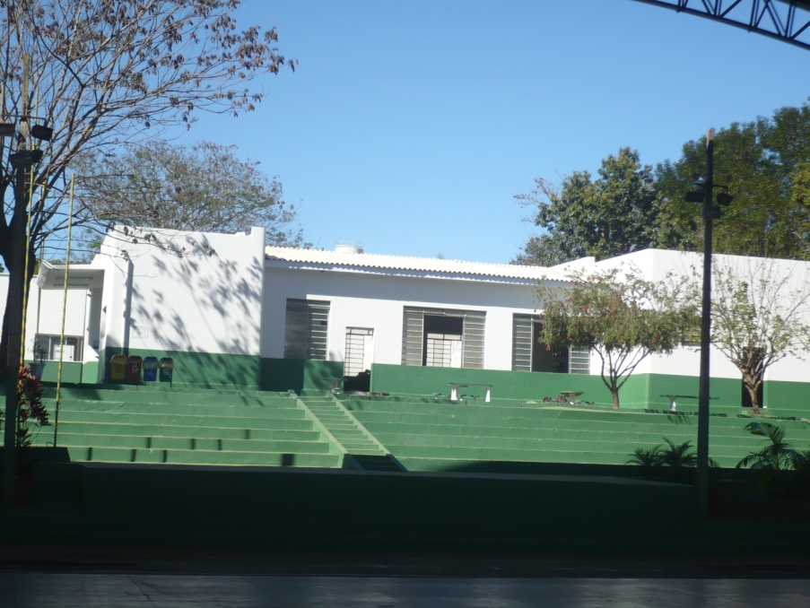

VISITA DE INSPEÇÃO AO TG 04-013 DO EXMO SR GENERAL DE DIVISÃO MARIO LUCIO ALVES DE ARAUJO, COMANDANTE DA 4ª REGIÃO MILITAR

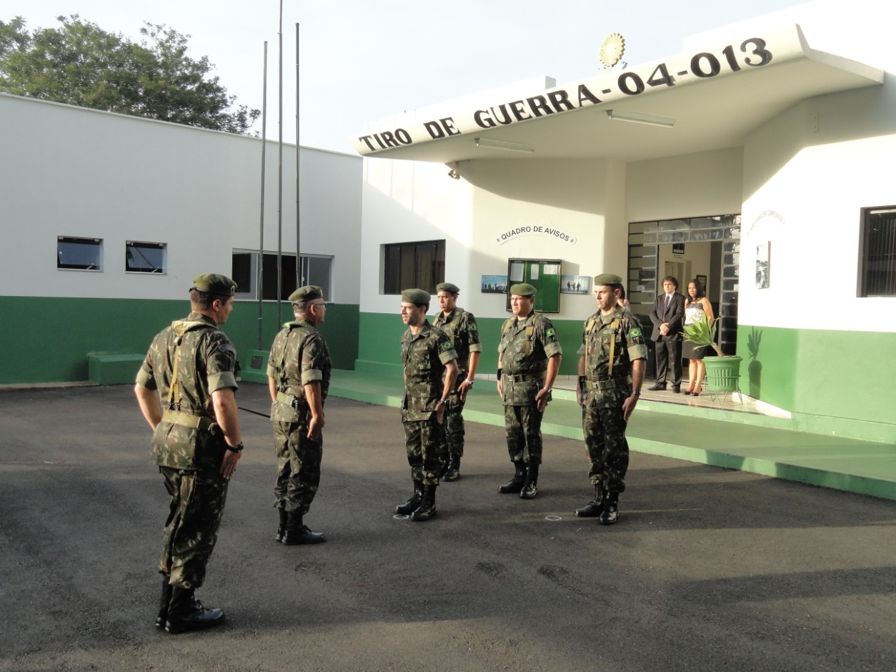

O Comandante da 4ª Região Militar, General de Divisão Mario Lucio Alves de Araujo, esteve, no dia 04 de novembro de 2015, no Tiro de Guerra de Patos de Minas, para uma visita de inspeção. Ele chegou por volta das 7h30 e permaneceu até às 11 horas. Neste período presidiu a formatura dos atiradores, conversou com o Exmo Sr Pedro Lucas Rodrigues, Prefeito de Patos de Minas, e assistiu a uma palestra do TG 04-013, ministrada pelo Subtenente Luis Eduardo de Lima da Rosa, Chefe da Instrução. Estavam presentes ainda, na ocasião, o 1º Ten José Marcos Ferreira, Delegado de Serviço Militar, S Ten Adilson Lencina Bertim e 1º Sargento Gleidison Antonio Rosa, ambos os últimos, instrutores.

Esta foi a primeira vez que o General veio a Patos Minas. O prefeito Pedro Lucas Rodrigues, acompanhado da primeira-dama e presidente da Fundação Promam, Gleide Lucas Rodrigues, recebeu os cumprimentos do general em agradecimento pela reforma do TG e construção da Junta e da Delegacia do Serviço Militar, ambos com recursos próprios do Município.   
  
“O General elogiou muito os investimentos feitos pela Prefeitura de Patos de Minas”, ressaltou o subtenente Adilson Lencina.

VISITA COMANDANTE 4ª RM – 4 NOV 2015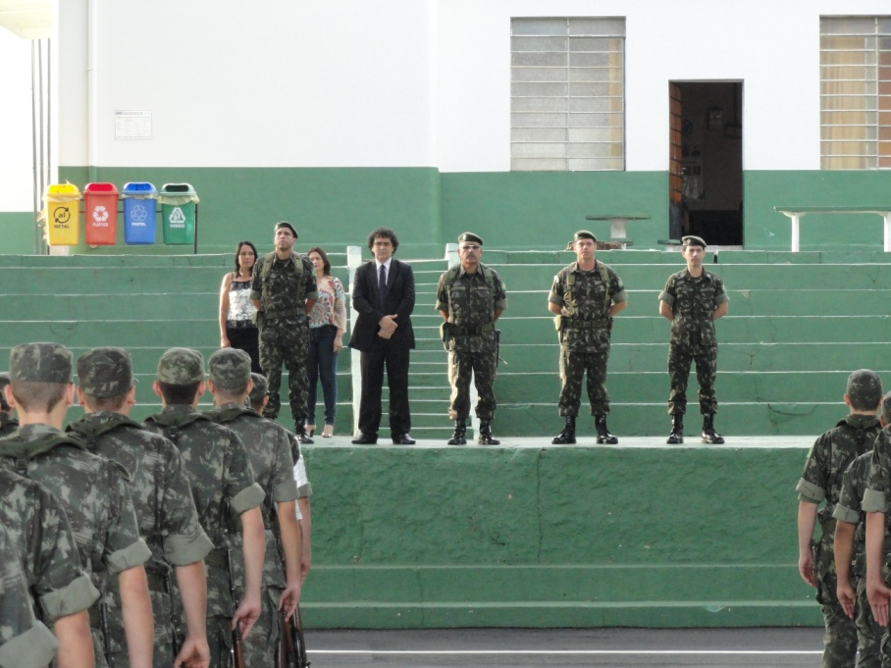

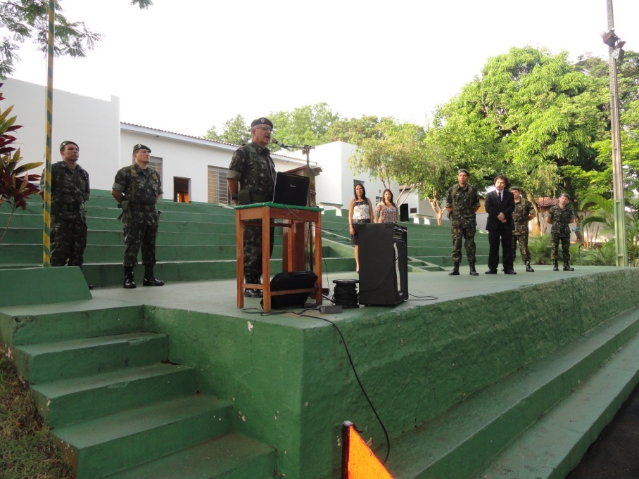

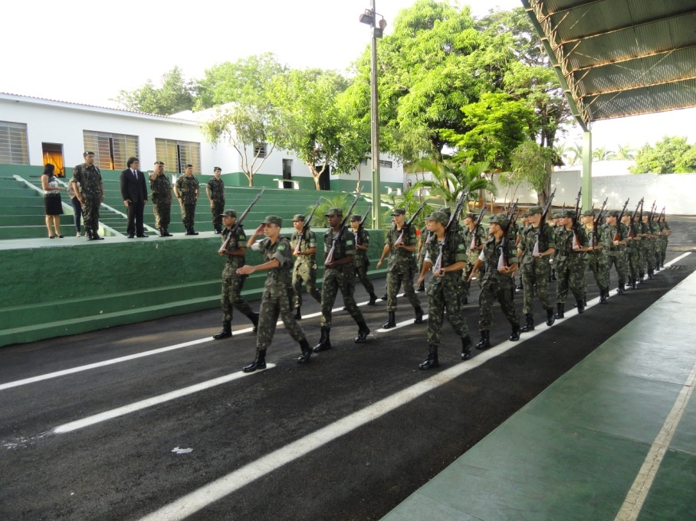

**FORMATURA DE LICENCIAMENTO DA TURMA DE ATIRADORES MATRICULADA EM 2015**

Os 125 atiradores do TG 04-013 concluíram, no dia 30 de novembro, o ano de instrução. A formatura que simbolizou o ato ocorreu em 25 de novembro, concomitantemente, com a passagem de chefia do TG 04-013, na qual o Subtenente Luis Eduardo de Lima da Rosa passou o cargo ao 1º Sargento Gleidison Antônio Rosa. A solenidade militar foi presidida pelo Major Renato Cunha Mello, Chefe da Seção de Tiro de Guerra da 4ª RM.

**ANO 2016**

**Efetivo:**

- Diretor: PEDRO LUCAS RODRIGUES (Prefeito de Patos de Minas);

- Chefe da Instrução: 1º Sgt **GLEIDISON** ANTÔNIO ROSA;

- Instrutores: 1º Sgt LUCIANO DE **FREITAS** e LUIZ **HENRIQUE** SILVA DE SOUZA;

- Secretário: LUIZ ANTÔNIO CAETANO BOMFIM (funcionário da Prefeitura Municipal de Patos de Minas); e

- Atiradores: 150 (cento e cinqüenta) matriculados:

|  |  |
| --- | --- |
| **Nome do Atirador** | |
| ABEL LUIS CORREA CAMILO | JOÃO CAMILO DA SILVA NETO |
| ADAILTON MARTINS DE JESUS | JOÃO MARCOS DORNELAS DOS REIS |
| ALAN HENRIQUE DA SILVA ALVES | JOÃO PAULO MOREIRA SILVA |
| ALYSSON BRUNO SOARES DE ALMEIDA | JOÃO VICTOR ALVES DE SOUZA |
| ANDERSON SANTANA DE QUEIROZ | JOHN LUCAS PEREIRA RODRIGUES DE LIMA |
| ANDERSON SIDNEY DE ASSIS SILVA | JONATHAN DE SOUSA MAGALHÃES MARTINS |
| ANDERSON VELASCO DE JESUS | KAIC MATHEUS RODRIGUES |
| ANDRIEL PEREIRA SILVA | KAIO SOUSA ROMARIO SANTOS |
| ANTÔNIO DE PADUA NETO | LEANDRO NUNES TAVARES |
| ARTHUR WILLIAN SOARES ALVES | LEONARDO GONÇALVES DA SILVA |
| BRANDOR WASHINGTON MAGALHAES COUTINHO | LEONE ANGELO DA FONSECA |
| BRENO RICARDO ROCHA DE OLIVEIRA | LEONY RODRIGUES VIEIRA |
| BRUNO HENRIQUE DE SANTANA | LUAN MENDES GUIMARAES |
| BRUNO LEANDRO DE SANT'ANA SOUSA | LUCAS ANTONIO DA SILVA ROSA |
| BRUNO RAFAEL COSTA SILVA | LUCAS DE JESUS OLIVEIRA RIBEIRO |
| CHRYSTIAN GUSTAVO GONÇALVES PEREIRA | LUCAS DOS SANTOS |
| CLÊNIO ROGÉRIO DA SILVA JÚNIOR | LUCAS GABRIEL DE ARAÚJO SANTOS |
| DANIEL AUGUSTO MARQUES ARRUDA | LUCAS GABRIEL SANTOS |
| DANIEL DE ALMEIDA CHIMANGO MOTA | LUCAS LIMA BRAGA |
| DANIEL JUNIO DA SILVA | LÚCIO FLÁVIO VAZ DA SILVEIRA |
| DANIEL LANDIM SOARES | LUIS FERNANDO MOREIRA SANT´ANA |
| DAVI NOGUEIRA PINHEIRO | MAICON JUNIOR ALMEIDA SILVA |
| DAVID WASHINGTON OLIVEIRA SILVA | MARCELO AUGUSTO DA FONSECA |
| DEIVISON CAIXETA DE MAGALHÃES | MARCELO PEREIRA DE ANDRADE GOMES |
| DEYVID APOLINARIO GONÇALVES JORDÃO | MARCO THÚLIO GONÇALVES VIEIRA |
| DIEGO CRISTIANO SILVA | MARCOS VINÍCIUS FERREIRA DE PAULA |
| DIEGO EMILIO ALVES DE ANDRADE | MATEUS FRANCIS SILVA |
| DIEGO HENRIQUE ALVES SOARES | MATEUS PEREIRA FERNANDES |
| DIOGO ARAUJO SILVA | MATHEUS CAMARGOS NOGUEIRA |
| DIONE GOMES SILVA | MATHEUS DE MEDEIROS RODRIGUES |
| EDSON HENRIQUE GOMES BORGES | MATHEUS FERREIRA LELES |
| EDSON JUNIO MALAQUIAS | MATHEUS HENRIQUE DE COELHO NEGREIROS |
| EDUARDO GONÇALVES SILVA JUNIOR | MATHEUS JANUARIO GALVÃO |
| EDUARDO HENRIQUE GOMES BORGES | MATHEUS JOSÉ PEREIRA |
| ELIAS TOLENTINO PEREIRA JÚNIOR | MATHEUS MARTINS PEREIRA |
| ELISMAR SANTOS NUNES | MATHEUS SIMÃO SOUSA |
| ERIC SILVA GONÇALVES | MAYCON DOUGLAS RODRIGUES SILVERIO |
| ERICK DE ARAÚJO SILVA | MICHEL ADSO SOL VIEIRA |
| ESIO RODRIGO PRATES VAZ | MIKAEL JÚNIO AMORIM |
| EUGÊNIO EMÍDIO SOUSA OLIVEIRA | MURILLO AUGUSTO MENDONÇA ANDRADE |
| ÉVERSON JÚNIO DE NOVAIS | PABLO HIGOR DA SILVA |
| FABIANO PEREIRA MACHADO | PAULO GUILHERME E SOUSA |
| FÁBIO PEREIRA MACHADO | PEDRO ALLAN PEREIRA |
| FABRÍCIO BRENO DE OLIVEIRA SILVA | PEDRO D'AVILA BATISTA |
| FABRÍCIO RODRIGUES SOUSA | PEDRO HENRIQUE CARVALHO XAVIER |
| FELLIPE MARTINS SOARES | PEDRO HIGOR DA SILVA |
| FRANCISCO WESLEY MORENO GONÇALVES | PEDRO LUIZ DA MOTA NETO |
| FRANKLIN HENRIQUE OLIVEIRA DA SILVA | PEDRO PAULO DUTRA DE SOUSA |
| GABRIEL ANDRADE PEREIRA | PHELIPE REITHER SOUSA |
| GABRIEL CORRÊA DA SILVA | RAFAEL ALEXANDRE VIEIRA SILVA |
| GABRIEL DA MOTA SOARES | RAFAEL AUGUSTO FERREIRA |
| GABRIEL FELIPE FRANCISCO BRAZÃO DE MORAIS | RAFAEL DIAS MONTEIRO |
| GABRIEL GONZALEZ SANTOS | RAFAEL LUIZ DE OLIVEIRA |
| GABRIEL MARTINS NUNES | RAFAEL MACIEL DE ARAUJO |
| GUILHERME ALVES ROCHA | RAFAEL VIEIRA DE MATOS |
| GUILHERME APARECIDO SILVA FONSECA | RICARDO JÚNIO DOS SANTOS |
| GUILHERME BRAYAN RODRIGUES | ROMILDO CARLOS SILVA JÚNIOR |
| GUILHERME CAMARGOS SILVA | RUBENS LEANDRO DE MOURA |
| GUILHERME FERREIRA SILVA | RURICK CARDOSO VENANCIO |
| GUILHERME GONÇALVES MEDEIROS | TALLYS HENRIQUE DIAS LABOREIDO |
| GUILHERME JÚNIO SILVA | THIAGO OLIVEIRA GARCIA |
| GUILHERME ROSA JANUÁRIO | TIAGO FERREIRA GOMES |
| GUSTAVO CÉSAR PEREIRA GONÇALVES | UANDER MARTINS DE MELO |
| GUSTAVO FELIPE AMORIM SILVA | VICTOR DE CASTRO CAIXETA |
| GUSTAVO HENRIQUE MENDES NASCIMENTO | VICTOR GIOVANNI PIMENTEL RODRIGUES |
| HELES JÚNIO GOMES CAIXETA | VICTOR GUSTAVO SOARES RIBEIRO |
| HENRIQUE ALVES SOARES | VINÍCIUS DA SILVA MESQUITA |
| HENRIQUE MICIAS SILVA | VITOR HUGO DE ARAUJO ROSA |
| HIGOR PEREIRA CARDOSO DE CASTRO | VITOR HUGO NUNES SALGADO |
| HUGO CAIXETA TOLENTINO | VITTOR OLIVEIRA GOMES |
| IAGO BRUNO DOS SANTOS | WALYCE JUNIO DURÃES CAMPOS |
| IGOR PEDRO PEREIRA BUENO | WENDER LUCAS SOUZA |
| IGOR SILVA SOUSA | WILIAN GABRIEL DA SILVA |
| IURY MARTINS DE OLIVEIRA | WILLIAN FELIX DE OLIVEIRA SILVA |
| JHEYSON FERNANDES DE PAULA | YURI RODRIGUES DE SOUSA |

**FEVEREIRO**

- De 8 à 12 foi realizado o Estágio de Atualização de Conhecimentos para Instrutores dos Tiro de Guerra da 4ª Região Militar (Belo Horizonte-MG).

**MARÇO**

- Em 1º de março, foram matriculados 150 (cento e cinqüenta) atiradores, sendo 3 (três) rematriculados.

- O Tiro de Guerra 04-013 realizou a solenidade de Matrícula da Turma de Atiradores 2016, em 12 de março de 2016. O evento contou com a participação massiva dos familiares e amigos dos atiradores. Na oportunidade, foi realizada uma reunião com os pais dos atiradores, em seguida houve a entrada simbólica pelo portão do Tiro de Guerra, com traje civil, culminando com a formatura no pátio estando os atiradores fardados.

**ABRIL**

- O Tiro de Guerra 04-013 realizou, em 12 de abril de 2016, a cerimônia de descerramento das fotos da “Galeria de Atiradores”. Os atiradores **IAGO** BRUNO DOS SANTOS, PEDRO HIGOR DA **SILVA** e EDSON JUNIO **MALAQUIAS**foramescolhidos pelos instrutores e pelos seus pares, com base em relevantes fatos observados nas áreas cognitiva, afetiva e psicomotora, os destaques dos pelotões do mês de MARÇO de 2016. Familiares dos atiradores homenageados estiveram presentes ao evento.

- O Dia do Exército, 19 de abril de 2016, foi comemorado em Patos de Minas com a solenidade cívico-militar no Tiro de Guerra 04-013. A cerimônia teve três finalidades: comemorar o Dia do Exército, colocar o sutache de CFC nos atiradores selecionados para o Curso de Formação de Cabos, e realizar a entrega do diploma de Colaborador Emérito do Exército ao Sr Alcindo Rodrigues Cavalheiro, pelos seus relevantes serviços prestados ao Exército Brasileiro/TG 04-013. O evento contou a participação do Exmo Sr Pedro Lucas Rodrigues, Prefeito de Patos de Minas, dentre outras autoridades civis e militares, e familiares e amigos dos atiradores. Como parte das comemorações do Dia do Exército, o TG 04-013 realizou, nas semanas anteriores à referida data, em escolas públicas e particulares, palestras sobre a Força Terrestre e a entrega da revista “Recrutinha”.

**MAIO**

- Em 7 de maio de 2016, o Tiro de Guerra 04-013 realizou a solenidade militar em comemoração ao Dia da Vitória, relembrando os feitos heróicos da Força Expedicionária Brasileira durante a 2ª Guerra Mundial. Concomitante, foi realizada a cerimônia de descerramento das fotos da “Galeria de Atiradores”. Os atiradores **ABEL**LUIS CORREA CAMILO, MARCELO **AUGUSTO** DA FONSECA e RAFAEL VIEIRA DE **MATOS** foramescolhidos pelos instrutores e pelos seus pares, com base em relevantes fatos observados nas áreas cognitiva, afetiva e psicomotora, os destaques dos pelotões do mês de ABRIL de 2016.

Além das duas finalidades da cerimônia, já descritas, as mães dos atiradores foram homenageadas durante a solenidade, recebendo ao final, botões de rosa, em comemoração ao Dia das Mães.

- O TG 04-013 apoiou, em 15 de maio de 2016, a 8ª Edição da "Corrida do Milho", evento esportivo tradicional que faz parte das comemorações do aniversário de Patos de Minas. Os atiradores atuaram no balizamento da corrida.

- O Tiro de Guerra 04-013 participou, em 24 de maio de 2016, do desfile cívico-militar de comemoração ao 124º Aniversário de Patos de Minas. Na oportunidade, os atiradores ajudaram na distribuição do bolo de aniversário da cidade, de 124 metros de comprimento.

**JUNHO**

- O Tiro de Guerra 04-013 realizou, em 3 de junho de 2016, a cerimônia de entrega de diplomas e descerramento das fotos dos destaques do mês. Os atiradores **CLÊNIO** ROGÉRIO DA SILVA JÚNIOR, **DANIEL** JUNIO DA SILVA e **RAFAEL** AUGUSTO FERREIRA, foram escolhidos pelos instrutores e pelos seus pares, com base em relevantes fatos observados nas áreas cognitiva, afetiva e psicomotora, os destaques dos pelotões do mês de MAIO de 2016. Familiares e amigos dos atiradores homenageados estiveram presentes ao evento.

- Os atiradores do Curso de Formação de Cabo do Tiro de Guerra 04-013 realizaram, em 18 de junho de 2016, uma jornada de campo para praticar os conhecimentos adquiridos em sala de instrução. Puderam desenvolver valores inerentes à profissão militar, tais como: liderança, espírito de corpo, abnegação, rusticidade, coragem e outros mais. O encerramento da atividade foi coroado com a entrega do braçal de “Monitor”, simbolizando o término do curso, e com um delicioso café da manhã, preparado pelos familiares dos novos monitores do Tiro de Guerra. O evento teve o apoio da Prefeitura Municipal de Patos de Minas, 4ª Companhia Independente de Bombeiros Militar, Viação Pássaro Branco e familiares dos atiradores.

- O Tiro de Guerra 04-013 apoiou, de 8 a 28 de junho de 2016, cedendo as instalações, o projeto Túnel das Drogas. O projeto é uma iniciativa da Polícia Militar de Minas Gerais e Associação Beneficente Dr. Paulo Borges, que mostra a realidade atual a jovens estudantes do número cada vez mais crescente de usuários de drogas e, por conseguinte da violência. O Túnel das Drogas apresenta o ciclo do vício por qual passa um usuário de drogas, sendo constituído de nove pontos de reflexão: escolha, iniciação, tráfico, degradação moral, sofrimento, prisão, depressão, morte e reflexão.

**JULHO**

- O Tiro de Guerra 04-013 realizou, em 8 de julho de 2016, a cerimônia de entrega de diplomas e descerramento das fotos dos destaques do mês. Os atiradores **BRUNO**HENRIQUE DE SANTANA, GABRIEL**CORRÊA**DA SILVA e VINÍCIUS DA SILVA**MESQUITA**, foram escolhidos pelos instrutores e pelos seus pares, com base em relevantes fatos observados nas áreas cognitiva, afetiva e psicomotora, os destaques dos pelotões do mês de JUNHO de 2016. As mães dos atiradores homenageados estiveram presentes ao evento.

**AGOSTO**

- O Tiro de Guerra 04-013 realizou, em 3 de agosto de 2016, a cerimônia de entrega de diplomas e descerramento das fotos dos destaques do mês. Os atiradores MIKAEL JÚNIO AMORIM, VICTOR GUSTAVO SOARES RIBEIRO e VITOR HUGO NUNES SALGADO, foram escolhidos pelos instrutores e pelos seus pares, com base em relevantes fatos observados nas áreas cognitiva, afetiva e psicomotora, os destaques dos pelotões do mês de JULHO de 2016. Os familiares dos atiradores homenageados estiveram presentes ao evento.

- O Tiro de Guerra 04-013 realizou, de 5 de julho a 5 de agosto de 2016, palestras para estudantes do ensino médio, visando difundir as formas de ingresso na carreira militar do Exército Brasileiro.

- O Tiro de Guerra 04-013 realizou, em 19 de agosto de 2016, o descerramento dos retratos dos ex-atiradores ilustres Cap BM MAURO ALEXANDRE CAIXETA e do Sr FLÁUSIO ANTÔNIO SANTOS OLIVIERI, na Galeria de Ex-Atiradores Ilustres.

- O Tiro de Guerra 04-013 realizou, dia 25 de agosto de 2016, a solenidade militar de comemoração ao Dia do Soldado, com entrega de medalhas. O Exmo Sr PEDRO LUCAS RODRIGUES, Prefeito de Patos de Minas, Sr ESIO NOGUEIRA DE MENEZES, Diretor e Editor do Jornal Folha Patense, e o Sr LUIZ ANTÔNIO CAETANO BOMFIM, Secretário do TG, receberam a medalha “Mérito do Tiro de Guerra” pelos relevantes serviços prestados ao Tiro de Guerra 04-013.

Ainda como parte das comemorações do Dia do Soldado, foram entregues produtos de diversos gêneros às instituições de caridade de Patos de Minas. Essa ação foi resultado das competições do Dia do Soldado, nas quais os atiradores divididos em equipes disputaram futebol, ordem unida e arrecadação de donativos. Em 2 (duas) semanas de atividades os atiradores conseguiram arrecadar cerca de 2 (duas) toneladas em doações.

**SETEMBRO**

- O Tiro de Guerra 04-013 realizou, em 2 de setembro de 2016, a cerimônia de entrega de diplomas e descerramento das fotos dos destaques do mês. Os atiradores DANIEL AUGUSTO MARQUES ARRUDA, JOÃO CAMILO DA SILVA NETO e MATEUS FRANCIS SILVA, foram escolhidos pelos instrutores e pelos seus pares, com base em relevantes fatos observados nas áreas cognitiva, afetiva e psicomotora, os destaques dos pelotões do mês de AGOSTO de 2016. Os familiares dos atiradores homenageados estiveram presentes ao evento.

- O Sr Inspetor Alfredo Calixto Batista Terceiro, Chefe da 11ª Delegacia de Polícia Rodoviária Federal, ministrou, em 1º de setembro de 2016, instrução de ações táticas para os atiradores do Tiro de Guerra 04-013.

- Na semana da Pátria o TG 04-013 fez parte do desfile cívico-militar de Patos de Minas e recebeu a visita do Cadete MATHEUS, da AMAN, o qual contou sua experiência de vida para os atiradores, a fim de despertá-los para a carreira militar.

**OUTUBRO**

- A comitiva da STG/4ª RM, composta pelo Maj RENATO **CUNHA MELLO**, Chefe STG/4, e 1º Sgt FÁBIO CELSO **SILVEIRA** TEIXEIRA, Aux STG/4, realizou, em 7 e 8 de outubro de 2016, a inspeção administrativa e de instrução do TG 04-013.

**NOVEMBRO**

- O Tiro de Guerra 04-013 realizou, em 3 de novembro de 2016, a cerimônia de entrega de diplomas e descerramento das fotos dos destaques do mês. Os atiradores ANDERSON SIDNEY DE ASSIS SILVA, HIGOR PEREIRA CARDOSO DE CASTRO e PHELIPE REITHER SOUSA, foram escolhidos pelos instrutores e pelos seus pares, com base em relevantes fatos observados nas áreas cognitiva, afetiva e psicomotora, os destaques dos pelotões do mês de OUTUBRO de 2016. Os familiares dos atiradores homenageados estiveram presentes ao evento.

- O Tiro de Guerra 04-013 realizou, em 5 de novembro de 2016, a solenidade em comemoração ao seu 71º Aniversário de Criação. Na oportunidade, foram entregues Diplomas de "Amigo de Tiro de Guerra" aos colaboradores e foi feita uma homenagem ao antigo Instrutor do TG, o 2º Ten **TADEU** MORAIS DA SILVA, pelos relevantes serviços prestados ao Tiro de Guerra no período de 1980 a 1992.

- O Tiro de Guerra 04-013 realizou, em 27 de novembro de 2016, a cerimônia de Licenciamento da Turma de Atiradores matriculada no corrente ano. Foram 133 (cento e trinta e três) atiradores desligados.

**DEZEMBRO**

- O 1º Sgt **GLEIDISON** ANTÔNIO ROSA, passou, em 27 de dezembro de 2016, o cargo de Chefe da Instrução do TG 04-013 ao S Ten **JOAQUIM DE SOUZA NETO**.

**ANO 2017**

**Efetivo:**

- Diretor: JOSÉ EUSTÁQUIO RODRIGUES ALVES (Prefeito de Patos de Minas);

- Chefe da Instrução: S Ten JOAQUIM DE **SOUZANETO**;

- Instrutores: 1º Sgt LUCIANO DE **FREITAS** e LUIZ **HENRIQUE** SILVA DE SOUZA;

- Secretário: LUIZ ANTÔNIO CAETANO BOMFIM (funcionário da Prefeitura Municipal de Patos de Minas); e Atiradores: 149 (cento e quarenta e nove) matriculados:

|  |  |
| --- | --- |
| **Nomes dos Atiradores Matriculados em 2017** | |
| **ADRYELISSON** LUCAS DA SILVA | LUCAS RODRIGUES DE **BRITO** |
| **ALEF** FREITAS BARBOSA | LUCAS **THOMPSON** GONDIM |
| **ALEXANDRE** ROSA DE ARAÚJO | LUCAS **VIEIRA** DA SILVA |
| **ARILSON** DE SOUSA SILVA | LUIS EDUARDO CARDOZO DOMINGOS **RIOS** |
| **ARINELSON** JUNIOR CAIXETA SILVA | LUIZ **FERNANDO** JUSTINO E SILVA |
| **ARTHUR** SOUSA MAGALHAES | **MAICON** MAGALHAES ARAUJO |
| **BRUNO** CESAR AMARAL | **MAKSUEL** LINHARES DE LIMA |
| CAIO HENRIQUE FERREIRA **AMANCIO** | MARCIO **GRACIANO** ALVES JUNIO |
| CAIO **MAGNO** MOTA | **MARCIO** RIBEIRO DE SOUZA |
| **CARLOS** EDUARDO DUTRA PIRES | MARCO **ANTONIO** MACIEL SILVA |
| **CRISTHIAN** FERREIRA SILVA | MARCOS PAULO DE **PAIVA** GONCALVES |
| CRISTIAN **MESSIAS** SOUZA | MARCOS **PAULO** FERNANDES ARAUJO |
| DANIEL **FERREIRA** RIBEIRO | **MARCOS** VINICIUS BARBOSA DE OLIVEIRA |
| **DANIEL** HENRIQUE ALVES ARAUJO | MARCOS VINICIUS **CASSIO** SOUSA GONCALVES |
| DANIEL SILVA **MACHADO** | MATEUS DIAS **SOARES** |
| **DOUGLAS** TELES FERREIRA | MATEUS **JUNIOR** QUEIROZ |
| **EDILSON** DE OLIVEIRA FONSECA | MATHEUS **ALEXSANDER** DE BRITO GONCALVES |
| EDUARDO HENRIQUE DE **ALMEIDA** SOARES | MATHEUS **ALVESPEREIRA** |
| EDUARDO LUCAS DE **ANDRADE** SANTOS | MATHEUS ALVES **SILVA** |
| **ELTON** SOARES SILVA | MATHEUS **BRENER** DE SANTANA CRUZ |
| EMERSON **ADRIEL** GREGÓRIO ROSA | MATHEUS DE JESUS SOUSA **SOUTO** |
| **FABIANO** FERREIRA DE SOUSA | MATHEUS **DUARTE** PEREIRA |
| FELIPE **DIAS** DE OLIVEIRA | MATHEUS **ELIAS** GONCALVES |
| FELIPE EDUARDO SILVA DE **SOUZA** | **M**ATHEUS HENRIQUE DA **SILVA** |
| **FELIPE** FREITAS DE PAULA | **MATHEUS** HENRIQUE SILVA MAGALHAES |
| FELIPE GONCALVES **AMARO** | MATHEUS HENRIQUE **TELES** SILVA |
| FERNANDO CAIXETA DE **OLIVEIRA** | MATHEUS **NOGUEIRA** DE SOUSA |
| **FRANCK** HENRIQUE DE JESUS SILVA | **MAURICIO** JUNIO DE OLIVEIRA CARVALHO |
| GABRIEL AFFONSO **BASÍLIO** DE ALMEIDA | **NATHANAEL** PHILIPPE RODRIGUES LEMOS |
| **GABRIEL** DE SOUZA SILVA | OTAVIO KENNEDY **AMARAL** DE OLIVEIRA |
| GABRIEL DOS REIS **RODRIGUES** SILVA | PAULO HENRIQUE MARQUES DE **ARAUJO** |
| GABRIEL HENRIQUE SOARES E **SANTANA** | PAULO SERGIO JUNIO OLIVIEIRA **LIMA** |
| GABRIEL JOSE CAIXETA **MELO** | PEDRO HENRIQUE **BRAZ** DA SILVA |
| GABRIEL **MARQUES** GONCALVES | PEDRO HENRIQUE **MARIANO** DOS REIS |
| GABRIEL MARTINS **CARVALHO** | PEDRO HENRIQUE **PEREIRA** MAGALHAES |
| GABRIEL **MORAIS** SILVA | PEDRO HENRIQUE **R**IBEIRO DE **SOUZA** |
| GABRIEL RODRIGUES DA **MOTA** | PEDRO HENRIQUE **TEIXEIRA** |
| **GEAN** ANTONIO CAIXETA GONÇALVES | PEDRO MAGALHAES **CAIXETA** |
| GILBERTO **CALIXTO** DA SILVA | **PEDRO** VICTOR SILVA DE SOUSA |
| GUILHERME AMÂNCIO **LUCAS** | **R**AFAEL **MACHADO** MOREIRA |
| GUILHERME AUGUSTO CARDOSO **MARTINS** | **RAFAEL** OLIVEIRA DE LIMA |
| **GUILHERME** DE MORAIS OLIVEIRA | RAPHAEL **NUNES** DUARTE |
| GUILHERME RODRIGUES **BARBOSA** | **RENAN** SOUSA DUARTE |
| GUILHERME TEIXEIRA **SANTOS** | ROBERTO **CASSIMIRO** GOMES |
| GUSTAVO ALVES **RIBEIRO** | **ROBSON** CESAR DE ARAUJO JUNIOR |
| GUSTAVO **CÉSAR** PEREIRA GONÇALVES | **RONALDO** ISRAEL DA SILVA |
| GUSTAVO **GONCALVES** SILVA | **SAMUEL** CAIXETA SOUZA |
| **GUSTAVO** HENRIQUE ROSA | SAMUEL **OSMANO** GONCALVES |
| GUSTAVO VITOR OLIVEIRA **COSTA** | SANDRO **SILVIO** DE OLIVEIRA JUNIOR |
| HENRIQUE SILVA **MAGALHAES** | THIAGO DOS **REIS** MARTINS |
| HIAGO **ABREU** DOS REIS | **THIAGO** HENRIQUE DA SILVA |
| HIGOR **GOMES** DA SILVA | TOMAZ GOULART **MENDES** |
| **IGOR** RAFAEL DO AMARAL PEREIRA | **VICTOR** FERREIRA LIMA |
| ITALO **ADAUTO** DA FONSECA | VINICIUS ANTONIO DOS SANTOS **NETO** |
| **ITALO** RODRIGUES SILVA | VINICIUS ARAUJO **CUNHA** |
| ITHALO **FIORI** NUNES CARVALHO | VINICIUS **AUGUSTO** OLIVEIRA MAGALHAES |
| JOAO ANTONIO SANTOS **CRUZ** | VINICIUS **FERNANDES** DE OLIVEIRA |
| **JOAO** PAULO SILVA FREITAS | **VINICIUS** GONCALVES DE FREITAS SILVA |
| JOAO VICTOR **ALVES** DE SOUZA | VINICIUS **LUIZ** GONÇALVES CAIXETA |
| **JONAS** APARECIDO DE LIMA | VINICIUS **PIRES** DA SILVA |
| JOSÉ VITOR MOTA **MOREIRA** | VITOR ALVES **MUNDIM** |
| **JOSUEL** DE LIMA SILVA | VITOR **JOSE** DA SILVA |
| **JULIO** FONSECA CUNHA | **WALTERSON** LUIZ FERREIRA FONSECA |
| **KAIC** MATHEUS RODRIGUES | **WARLLEY** VICENTE DE SOUSA ARAUJO |
| **KAIO** MARTINS ARAUJO | WELBER AFONSO **BORGES** SILVA |
| KAIO VINICIUS FERREIRA **PESSOA** | **WELLINGTON** DA SILVA FERREIRA JUNIOR |
| **LEANDRO** REIS APARECIDO PEREIRA ALVES | WELLINGTON **MENDONCA** MARTINS |
| **LEONARDO** COELHO NASCENTES | WELLINGTON ROSA CORREA **FILHO** |
| **VITORNUNES** MENDES | **WENDERSON** TAVARES DE OLIVEIRA |
| LUCAS **BEMFICA** NUNES | WESLEY **JONATHA** RODRIGUES LEOCADIO |
| LUCAS **GARCIA** SANTOS | **WESLEY** JUSTINO MAGALHAES |
| **LUCAS** HENRIQUE SANTOS **ALMEIDA** | WINICIUS **INDELECIO** DOS REIS SILVA |
| LUCAS **MIRANDA** ARAUJO | YGOR NUNES **AMORIM** |
| LUCAS MOREIRA **ANTUNES** NUNES | **YURE** DE ANDRADE BARBOSA |
| LUCAS PEREIRA **FONSECA** ARAUJO | YURI ANDERSON **CORREIA** CAIXETA |

**JANEIRO**

- Sem alteração.

**FEVEREIRO**

- De 6à 10 foi realizado o Estágio de Atualização de Conhecimentos para Instrutores dos Tiro de Guerra da 4ª Região Militar em Belo Horizonte-MG.

**MARÇO**

- Em 1º de março, foram matriculados 149 (cento e quarenta e nove) atiradores, sendo 3 (três) rematriculados.

- O Tiro de Guerra 04-013 realizou a solenidade de Matrícula da Turma de Atiradores 2017, em 12 de março de 2017. O evento contou com a participação massiva dos familiares e amigos dos atiradores. Na oportunidade, foi realizada uma reunião com os pais dos atiradores, em seguida houve a entrada simbólica pelo portão do Tiro de Guerra, com traje civil, culminando com a formatura no pátio estando os atiradores fardados.

**ABRIL**

- O Tiro de Guerra 04-013 realizou, em 5 de abril de 2017, a cerimônia de descerramento das fotos da “Galeria de Atiradores”. Os atiradores **KAIO** MARTINS ARAÚJO, ITHALO **FIORI** NUNES CARVALHO e **BRUNO** CESAR AMARALforamescolhidos pelos instrutores e pelos seus pares, com base em relevantes fatos observados nas áreas cognitiva, afetiva e psicomotora, os destaques dos pelotões do mês de MARÇO de 2017. Familiares dos atiradores homenageados estiveram presentes ao evento.

- O Dia do Exército, 19 de abril de 2017, foi comemorado em Patos de Minas com a solenidade Cívico-Militar no Tiro de Guerra 04-013. A cerimônia teve duas finalidades: comemorar o Dia do Exército e colocar o sutache de CFC nos atiradores selecionados para o Curso de Formação de Cabos. O evento contou com a participação do Exmo Sr José Eustáquio Rodrigues Alves, Prefeito de Patos de Minas, dentre outras autoridades civis e militares, e familiares e amigos dos atiradores.

Como parte das comemorações do Dia do Exército, o TG 04-013 realizou nas semanas anteriores à referida data, a entrega da revista “Recrutinha” nas escolas de ensino infantil.

**MAIO**

- O TG 04-013 apoiou, em 14 de maio de 2017, a 9ª Edição da "Corrida do Milho", evento esportivo tradicional que faz parte das comemorações do aniversário de Patos de Minas. Os atiradores atuaram no balizamento da corrida.

- O Tiro de Guerra 04-013 participou, em 24 de maio de 2017, do desfile Cívico-Militar em comemoração ao 125º Aniversário de Patos de Minas. Na oportunidade, os atiradores ajudaram na distribuição do bolo de aniversário da cidade, de 125 metros de comprimento.

- Foi realizada em 5 de maio de 2017, a 1ª chamada da Marcha de 8 Km.

**JUNHO**

- Foi realizada em 2 de junho de 2017, a 1ª chamada da Marcha de 12 Km.

- O Tiro de Guerra 04-013 realizou, em 6 de junho de 2017, a cerimônia de descerramento das fotos da “Galeria de Atiradores”. Os Monitores MARCOS VINICIUS **CÁSSIO** SOUSA GONÇALVES, THIAGO DOS **REIS** MARTINS e Atirador **GEAN** ANTÔNIO CAIXETA GONÇALVES foramescolhidos pelos instrutores e pelos seus pares, com base em relevantes fatos observados nas áreas cognitiva, afetiva e psicomotora, os destaques dos pelotões do mês de MAIO de 2017. Familiares dos atiradores homenageados estiveram presentes ao evento.

- Foi realizada em16 de junho de 2017,a 2ª chamada da Marcha de 12 Km

- Foi realizado nos dias 13, 14 e 27 de junho de 2017 o TAT dos Atiradores.

**JULHO**

- O Tiro de Guerra 04-013 realizou, em 6 de junho de 2017, a cerimônia de descerramento das fotos da “Galeria de Atiradores”. Os atiradores **JONAS** APARECIDO DE LIMA, **CARLOS** EDUARDO DUTRA PIRES e LUCAS **MIRANDA** ARAUJOforamescolhidos pelos instrutores e pelos seus pares, com base em relevantes fatos observados nas áreas cognitiva, afetiva e psicomotora, os destaques dos pelotões do mês de JUNHO de 2017. Familiares dos atiradores homenageados estiveram presentes ao evento.

- ENCONTRO DA TURMA DE 2003.

Após 14 (quatorze) anos, reuniu-se neste Tiro de Guerra a turma de 2003, o encontro aconteceu no dia 9 de julho de 2017, e contou com a presença do Instrutor Chefe da época, hoje Cap **CHARLES** ALBERTO RESENDE, e com aproximadamente 70 (setenta) Ex-Atiradores da Turma de 2003.

A confraternização foi organizada pelos próprios Ex-Atiradores, e contou ainda com a presença maciça de seus familiares, o encontro serviu para estreitar ainda mais os laços de amizade, e aproximar as famílias dos Ex-Atiradores.

Na oportunidade foi realizada uma formatura nos moldes da época, a turma entrou em forma por pelotão, e foi conduzida pelo Cap CHARLES, que se dirigiu a turma agradecendo pelo encontro e pela homenagem.

- Foi realizada em 21 de julho de 2017, a Marcha de 16 Km.

- Foi realizada nos dias 27 e 28 de julho o 2º TAF.

**AGOSTO**

- O Tiro de Guerra 04-013 realizou no dia 25 de agosto de 2017, a solenidade militar de comemoração ao Dia do Soldado.

**SETEMBRO**

- O Tiro de Guerra 04-013 realizou no dia 6 de setembro de 2017, a cerimônia de descerramento das fotos da “Galeria de Atiradores”. Os atiradores PAULO SÉRGIO JÚNIOR OLIVEIRA **LIMA**, LUCAS RODRIGUES DE **BRITO** e **RENAN** SOUSA DUARTEforamescolhidos pelos instrutores e pelos seus pares, com base em relevantes fatos observados nas áreas cognitiva, afetiva e psicomotora, os destaques dos pelotões do mês de AGOSTO de 2017. Familiares dos atiradores homenageados estiveram presentes ao evento.

- O Tiro de Guerra 04-013 realizou no dia 7 de setembro de 2017, a solenidade militar de comemoração ao Dia da Independência do Brasil.

- A comitiva da STG/4ª RM, composta pelo Cel JOSÉ **MONCERRATE** DE ARAÚJO FILHO Chefe STG/4, e o S Tem **J**OSE **ALUISIO** DOS REIS Aux STG/4, realizou, em 12 de setembro de 2017, a inspeção administrativa e de instrução do TG 04-013.

**OUTUBRO**

- O Tiro de Guerra participou em 12 de outubro de 2017, das festividades da Igreja Nossa Senhora Aparecida, por ocasião da festa em louvor a referida santa, com 25 Atiradores e 3 Instrutores.

- O Tiro de Guerra 04-013 realizou, em 31 de outubro de 2017, a solenidade em comemoração ao seu 72º Aniversário de Criação.

**NOVEMBRO**

- O Tiro de Guerra 04-013 realizou no dia 6 de setembro de 2017, a cerimônia de descerramento das fotos da “Galeria de Atiradores”. Os monitores LUIZ **FERNANDO** JUSTINO E SILVA, HIAGO **ABREU** DOS REIS e VINICIUS ANTONIO DOS SANTOS **NETO**foramescolhidos pelos instrutores e pelos seus pares, com base em relevantes fatos observados nas áreas cognitiva, afetiva e psicomotora, os destaques dos pelotões do mês de OUTUBRO de 2017. Familiares dos atiradores homenageados estiveram presentes ao evento.

- O Tiro de Guerra 04-013 realizou, em 26 de novembro de 2017, a cerimônia de Licenciamento da Turma de Atiradores matriculada no corrente ano. Foram 133 (cento e trinta e três) atiradores desligados.

**DEZEMBRO**

- Sem alteração

**ANO 2018**

**Efetivo:**

- Diretor: JOSÉ EUSTÁQUIO RODRIGUES ALVES (Prefeito de Patos de Minas);

- Chefe da Instrução: S Ten JOAQUIM DE **SOUZANETO**;

- Instrutores: S Ten **JAILSONGOMES** DE LIMA e o 1º Sgt **EDVALDO** ALEX DE OLIVEIRA;

- Secretário: LUIZ ANTÔNIO CAETANO BOMFIM (funcionário da Prefeitura Municipal de Patos de Minas); e

- Atiradores: 150 (cento e cinquenta) matriculados:

|  |  |
| --- | --- |
| **Nomes dos Atiradores Matriculados em 2018** | |
| **AFONSO** ROCHA DE AZEVEDO | JOÃO PAULO **SILVESTRE** |
| **ALEX** JÚNIO GONÇALVES | JOÃO PEDRO CAETANO DE **SANTANA** |
| ALEX MARTINS DOS**SANTOS** SILVA | JOÃO **RICARDO** TEIXEIRA CUNHA |
| **ALEXANDER** GONÇALVES SILVA | **J**OÃO VICTOR **SOARES** ROSA |
| ÁLVARO NUNES DA **SILVEIRA** | **JOÃO** VITOR CAETANO DE SANTANA |
| ÁRISON **LIMA** DOS SANTOS SILVA | JOÃO VITOR DE SÁ **MELO** |
| **ARTHUR** GONÇALVES SOUZA | JOÃO **VITOR** FERREIRA SILVA |
| **A**RTHUR HENRIQUE MOREIRA E **SILVA** | JOÃO VITOR OLIVEIRA **ALVES** |
| ARTHUR PEREIRA DE **ANDRADE** | **JOHN** HENRIQUE CAIXETA SILVA |
| **AUGUSTO** GERALDO ESTAVANATE | **JONAS** JÚNIO DE ALMEIDA |
| BRENER **GABRIEL** SOARES DE LIMA | JOSÉ **CLEINO** JÚNIOR |
| **BRENO** TERÊNCIO DE SOUSA ROSA | JOSÉ RONILSON CARLOS **RIBEIRO** JÚNIOR |
| BRUNO SOUZA SANTIAGO | **JÚNIOR** GONÇALVES DA CRUZ |
| **BRUNO** SOUZA SILVA | KHENIMAYER SILVA **TEIXEIRA** |
| BRUNO **VELASCO** DE JESUS | **LEANDRO** DE ANDRADE FONSECA |
| CAIO HENRIQUE **PEREIRA** BOMTEMPO | LEANDRO **MAGALHÃES** AMÂNCIO ELIAS |
| CARLOS **EDUARDO** FERREIRA | **LEONARDO** SOUZA SANTIAGO |
| CARLOS HENRIQUE **NUNES** ALVES | **LICAIS** FERRÃO ALVARES DE SOUSA |
| CLEIR **JOSÉ** FERREIRA JÚNIOR | LORENZO TIAGO **ARAÚJO** DE MAGALHÃES |
| **DANIEL** ARAÚJO FONSECA | LUCAS **BORGES** DIAS |
| DANIEL DE **MATOS** LIMA | LUCAS JOCELINO PAZ DE **CAMARGOS** |
| DANTE SOARES MOREIRA **RODRIGUES** | LUIS **FERNANDO** SILVA SOARES |
| DAVI **FRANKLIN** CAIXETA | LUIZ GUSTAVO **COSTA** DE OLIVEIRA |
| DAVID HENRIQUE DA SILVA **FERREIRA** | LUIZ HENRIQUE **AMORIM** ALVES |
| **DENILSON** CRISTINO DA SILVA | MARCELO ALVES **BOAVENTURA** |
| **DIOGO** CAMPOS DE ARVÉLOS | MARCELO **ANTÔNIO** PEREIRA |
| **D**IOGO OLIVEIRA **LIMA** | **MÁRCIO** HENRIQUE PEREIRA SILVA |
| DOUGLAS **CARVALHO** RODRIGUES | MARCOS ALVES **FREITAS** |
| **DOUGLAS** ROCHA CAMPOS | **M**ARCOS PAULO **MENDES** CROCHELA |
| EDUARDO MARINS **DOS SANTOS** | **M**ARCOS PAULO SANTANA **OLIVEIRA** |
| EDUARDO **MIRANDA** GOMES | MARCOS VINÍCIUS SOARES TEIXEIRA |
| ERIC **ELIAS** SILVA | MATEUS **ADELMO** MARTINS FLORES |
| **EVERSON** DE ABREU DE AMORIM | MATEUS OLIVEIRA **DIAS** |
| **FÁBIO** JÚNIO DA SILVA | MATEUS **SALGADO** BARBOSA |
| **FELIPE** DE PAULA SILVA | **MATHAUS** PEREIRA PASSOS |
| GABRIEL **CRISTHIAN** PIRES | **M**ATHEUS DOS SANTOS **FERREIRA** |
| GABRIEL **DE OLIVEIRA** | MATHEUS **F**ONSECA DA **SILVA** |
| GABRIEL **DOS REIS** GONÇALVES | **MATHEUS** HENRIQUE RÊGO ROQUE |
| GABRIEL FRANCISCO **MENDES** RIBEIRO | MATHEUS JOSÉ **TAVARES** PEREIRA |
| GABRIEL HENRIQUE **AMÂNCIO** SILVA | MATHEUS **MORELLI** SOUSA SANTOS |
| GABRIEL JORDAN DE **OLIVEIRA** | **M**ATHEUS RIBEIRO ROCHA **SILVA** |
| GABRIEL LUCAS DE **BRITO** GOMES | MATHEUS **WESTHER** PEREIRA MOREIRA |
| GABRIEL RENÊ BRAGA **SILVA** | **MAURÍLIO** SANTANA ALVES |
| **GUILHERME** AUGUSTO FERREIRA | MAYKON VITOR SILVA **FONSECA** |
| GUILHERME **R**OCHA **MAGALHÃES** | **MIKAEL** BATISTA DA FONSECA |
| GUSTAVO AUGUSTO DOS **SANTOS SILVA** | **MURÍLO** ARAÚJO ALVES |
| GUSTAVO **BORBA** COSENZA | **NERRIAN** GONTIJO DE OLIVEIRA |
| **GUSTAVO** DE OLIVEIRA BASTOS | **OTÁVIO** AUGUSTO GONÇALVES |
| GUSTAVO **FERRAZ** GONÇALVES | PATRICK HENRIQUE **ASSIS** DE OLIVEIRA |
| **G**USTAVO **GONÇALVES** LIMA | PAULO **MIGUEL** LIMA REIS |
| GUSTAVO JÚNIO **MOREIRA** DA SILVA | **PAULO** RICARDO JOSÉ DE SOUZA |
| **G**USTAVO OLIVEIRA **SILVA** | PAULO **ROGÉRIO** GONÇALVES E SILVA |
| GUSTAVO **VINÍCIUS** SOUSA SOARES | PAULO **SÉRGIO** FRANÇOSA |
| HENRIQUE PEREIRA **BATISTA** | **PEDRO** ELIAS SILVA |
| HERISSON **MARTINS** DOS SANTOS | **P**EDRO HENRIQUE GONÇALVES **SILVA** |
| HIGOR **APARECIDO** DE SOUSA | PEDRO HENRIQUE **M**ARQUES **ALVES** |
| HIGOR CARLOS SILVA **XAVIER** | **P**EDRO HENRIQUE **PEREIRA** DE OLIVEIRA |
| **IGOR** ALMEIDA PEREIRA | **R**AFAEL **ALVES** CAIXETA |
| IGOR **REIS** MOREIRA | **RAFAEL** DE OLIVEIRA PAULA |
| ISAAC BASÍLIO **ROCHA** | RAFAEL DE SOUZA **AZEVEDO** |
| ISMAEL MOREIRA **VAZ** SILVA | **R**AFAEL HENRIQUE **TEIXEIRA** |
| **ÍTALO** SANTOS ARAÚJO | RAFAEL SOARES **MEDEIROS** |
| ÍTHALLO **CAETANO** SILVA | **RAUL** MARTINS RIBEIRO |
| **IURY** BORGES OLIVEIRA | **R**ODOLPHO **MACHADO** ARAÚJO |
| **JACKSON** EUSTÁQUIO DOS SANTOS | SAMUEL **LEVI** TRINDADE MAGALHÃES |
| JANDEIR ANDRADE **CARDOSO** | SAMUEL VASCONCELOS CAIXETA **MACHADO** |
| **JEAN** LUCAS DA SILVA | SÉRGIO RAFAEL **FERNANDES** SANTOS |
| JEFFERSON **NOGUEIRA** ROCHA | THIAGO **LUCIANO** SILVA |
| JOÃO **CÉSAR** SILVA SOUSA | THIAGO VINÍCIUS OLIVEIRA **CAMPOS** |
| JOÃO **ICKARO** BAPTISTA SANTOS BORGES | THIAGO VITOR ROSA DE **JESUS** |
| JOÃO **LUCAS** RODRIGUES SANT'ANA | VICTOR DE **ALMEIDA** DOS SANTOS |
| **J**OÃO PAULO DE **ANDRADE** | VICTOR **F**ERNANDES DE **OLIVEIRA** |
| JOÃO PAULO **G**ONÇALVES DE **OLIVEIRA** | VICTOR HENRIQUE **DE SOUZA** |
| JOÃO PAULO **GONTIJO** ROCHA | VICTOR RODRIGUES **R**EIS **OLIVEIRA** |
| **J**OÃO PAULO **RODRIGUES** | **WILLIAN** DE OLIVEIRA RAMOS |

**JANEIRO**

- Sem alteração.

**FEVEREIRO**

- De 5à8 foi realizado o Estágio de Atualização de Conhecimentos para Instrutores dos Tiro de Guerra da 4ª Região Militar em Belo Horizonte-MG.

- Funcionou neste Tiro de Guerra no período de 15 a 23 de fevereiro de 2018, a Comissão de Seleção Complementar, composta pelos S Ten JOAQUIM DE **SOUZA NETO** Chefe de Instrução do TG 04-013, S Tem **JAILSON GOMES** DE LIMA e 1º Sgt **EDVALDO** ALEX DE OLIVEIRA Instrutores do TG 04-013 e pelo Sr LUIZ ANTÔNIO CAETANO BOMFIM Secretário do TG 04-013.

**MARÇO**

- Em 1º de março, foram matriculados 150 (cento e cinquenta) atiradores.

- O Tiro de Guerra 04-013 realizou a solenidade de Matrícula da Turma de Atiradores de 2018, em 17 de março de 2018. O evento contou com a participação massiva dos familiares e amigos dos atiradores.

**ABRIL**

- O Tiro de Guerra 04-013 realizou em 6 de abril de 2018, a cerimônia de descerramento das fotos da “Galeria de Atiradores”. Os atiradores **AFONSO** ROCHA DE AZEVEDO, ÁLVARO NUNES DA **SILVEIRA** e **JEAN** LUCAS DA SILVAforamescolhidos pelos instrutores e pelos seus pares, com base em relevantes fatos observados nas áreas cognitiva, afetiva e psicomotora, os destaques dos pelotões do mês de MARÇO de 2018. Familiares dos atiradores homenageados estiveram presentes ao evento.

- O Dia do Exército, 19 de abril de 2018, foi comemorado em Patos de Minas com a solenidade Cívico-Militar no Tiro de Guerra 04-013. A cerimônia teve duas finalidades: comemorar o Dia do Exército e colocar o sutache de CFC nos atiradores selecionados para o Curso de Formação de Cabos. O evento contou com a participação do Exmo Sr José Eustáquio Rodrigues Alves, Prefeito de Patos de Minas, dentre outras autoridades civis e militares, e familiares e amigos dos atiradores.

- O Tiro de Guerra participou do desfile cívico em comemoração aos 26º aniversário de emancipação política da cidade de Lagoa Grande-MG, o evento contou com a participação de 58 atiradores e dois instrutores.

- Como parte das comemorações do Dia do Exército, o TG 04-013 realizou nas semanas anteriores à referida data, a entrega da revista “Recrutinha” nas escolas de ensino infantil.

**MAIO**

- O Tiro de Guerra 04-013 realizou em 5 de maio de 2018, a cerimônia de descerramento das fotos da “Galeria de Atiradores”. Os monitores PEDRO HENRIQUE **M**ARQUES **ALVES**, SAMUEL VASCONCELOS CAIXETA **MACHADO** e o atirador MARCELO ALVES **BOAVENTURA**foramescolhidos pelos instrutores e pelos seus pares, com base em relevantes fatos observados nas áreas cognitiva, afetiva e psicomotora, os destaques dos pelotões do mês de ABRIL de 2018. Familiares dos atiradores homenageados estiveram presentes ao evento.

- O TG 04-013 apoiou no dia5 de maio de 2018, a 10ª Edição da "Corrida do Milho", evento esportivo tradicional que faz parte das comemorações do aniversário de Patos de Minas. Os atiradores atuaram no balizamento da corrida.

- O TG 04-013 apoiou no dia 6 de maio de 2018, a 6ª Edição da "Corrida do Pipoquinha", evento esportivo tradicional que faz parte das comemorações do aniversário de Patos de Minas. Os atiradores atuaram no balizamento da corrida.

- Em 8 de maio de 2018, o Tiro de Guerra 04-013 realizou a solenidade militar em comemoração ao Dia da Vitória, relembrando os feitos heróicos da Força Expedicionária Brasileira durante a 2ª Guerra Mundial.

- O Tiro de Guerra 04-013 participou, em 24 de maio de 2018, do desfile Cívico-Militar em comemoração ao 126º Aniversário de Patos de Minas. Na oportunidade, os atiradores ajudaram na distribuição do bolo de aniversário da cidade de 126metros de comprimento.

- Foi realizada nos dias 3 e 4 de maio 1º Teste de Aptidão Física do Grupamento de 2018.

**JUNHO**

- O Tiro de Guerra 04-013 realizou em 9 de junho de 2018, a cerimônia de descerramento das fotos da “Galeria de Atiradores”. Os monitores GABRIEL LUCAS DE **BRITO** GOMES, RAFAEL SOARES **MEDEIROS** e o atirador ERIC **ELIAS** SILVAforamescolhidos pelos instrutores e pelos seus pares, com base em relevantes fatos observados nas áreas cognitiva, afetiva e psicomotora, os destaques dos pelotões do mês de MAIO de 2018. Familiares dos atiradores homenageados estiveram presentes ao evento.

- Foi realizada no dia 8 de junho, a Marcha Administrativa de 8 Km do Grupamento de 2018.

- A comitiva da STG/4ª RM, composta pelo Cel MAURO SATHLER **GRIPP,** Chefe do Escalão de Pessoal da 4ª Região Militar, e o S Ten FÁBIO CELSO **SILVEIRA** TEIXEIRA, auxiliar da Seção dos Tiros de Guerra da 4ª Região Militar, realizou em 25 de junho a inspeção administrativa do TG 04-013.

**JULHO**

- O Tiro de Guerra 04-013 realizou em 7 de julho de 2018, a cerimônia de descerramento das fotos da “Galeria de Atiradores”. Os monitores **BRENER** GABRIEL SOARES DE LIMA, **MATHAUS** PEREIRA PASSOS e o atirador BRUNO **VELASCO** DE JESUSforamescolhidos pelos instrutores e pelos seus pares, com base em relevantes fatos observados nas áreas cognitiva, afetiva e psicomotora, os destaques dos pelotões do mês de JUNHO de 2018. Familiares dos atiradores homenageados estiveram presentes ao evento.

- Foi realizada no dia 6 de julho, a Marcha Administrativa de 12 km do Grupamento de 2018.

- Foi realizada nos dias 19 e 20 de julho 2º Teste de Aptidão Física do Grupamento de 2018.

**AGOSTO**

- O Tiro de Guerra 04-013 realizou em 4 de agosto de 2018, a cerimônia de descerramento das fotos da “Galeria de Atiradores”. Os monitores JOÃO **VITOR** FERREIRASILVA, **J**OÃOPAULO **RODRIGUES** e **A**RTHUR HENRIQUE MOREIRA E **SILVA**foramescolhidos pelos instrutores e pelos seus pares, com base em relevantes fatos observados nas áreas cognitiva, afetiva e psicomotora, os destaques dos pelotões do mês de JULHO de 2018. Familiares dos atiradores homenageados estiveram presentes ao evento.

- Foi realizada no dia 3 de agosto, a Marcha Administrativa de 16 Km do Grupamento de 2018.

- Estiveram neste Tiro de Guerra no dia 23 de agosto de 2018, o 1º Sgt **F**RANCISCO DE **ALMEIDA** AUGUSTO e o Cb DOUGLAS **LOPES** DE ARAÚJO todos do 17º B Log L na missão de Apoio Direto aos Tiros de Guerra, na oportunidade os militares verificou cada um dos mosquetões sanando os problemas de alguns deles.

**SETEMBRO**

- O Tiro de Guerra 04-013 realizou em 8 de setembro de 2018, a cerimônia de descerramento das fotos da “Galeria de Atiradores”. O monitor **DANIEL** ARAÚJOFONSECA, e os atiradores **MIKAEL** BATISTA DA FONSECA, GABRIEL **DOS REIS** GONÇALVES**,** foramescolhidos pelos instrutores e pelos seus pares, com base em relevantes fatos observados nas áreas cognitiva, afetiva e psicomotora, os destaques dos pelotões do mês de AGOSTO de 2018. Familiares dos atiradores homenageados estiveram presentes ao evento.

- O Tiro de Guerra 04-013 participou no dia 7 de setembro, do desfile Cívico-Militar em comemoração aos 196 anos de Independência do Brasil.

**OUTUBRO**

- A comitiva da STG/4ª RM, composta pelo Cap ANDRÉ HIDEO **IKEDA,** Adjunto da Seção dos Tiros de Guerra da 4ª Região Militar, e o S Ten **J**OSÉ **ALUISIO** DOS REIS, auxiliar da Seção dos Tiros de Guerra da 4ª Região Militar, realizou em 2 de outubro de 2018 a Inspeção de Instrução e Exames Finais do TG 04-013.

- O Tiro de Guerra 04-013 realizou em 5 de outubro de 2018, a cerimônia de descerramento das fotos da “Galeria de Atiradores”. Os atiradores JOÃO **CÉSAR** SILVASOUSA, **JOHN** HENRIQUE CAIXETA SILVA, e **G**USTAVO **GONÇALVES** LIMA**,** foramescolhidos pelos instrutores e pelos seus pares, com base em relevantes fatos observados nas áreas cognitiva, afetiva e psicomotora, os destaques dos pelotões do mês de SETEMBRO de 2018. Familiares dos atiradores homenageados estiveram presentes ao evento.

- Foi realizado nos dias 9, 10 e 11 de outubro o Tiro de Instrução Básico (TIB).

- O TG 04-013 apoiou no dia 13 de maio de 2018, a Paróquia São Vicente de Paulo. Os atiradores fizeram o transporte e guarda de honra do andor com a imagem de Nossa Senhora de Fátima, o evento contou com a participação de 13 atiradores e dois instrutores.

**NOVEMBRO**

- O Tiro de Guerra 04-013 realizou em 14 de novembro de 2018, a cerimônia de descerramento das fotos da “Galeria de Atiradores”. Os atiradores VICTOR **R**ODRIGUES REIS **OLIVEIRA**, EDUARDO MARINS **DOSSANTOS**, e EDUARDO **MIRANDA** GOMES**,** foramescolhidos pelos instrutores e pelos seus pares, com base em relevantes fatos observados nas áreas cognitiva, afetiva e psicomotora, os destaques dos pelotões do mês de OUTUBRO de 2018. Familiares dos atiradores homenageados estiveram presentes ao evento.

- Foi realizada nos dias 13 e 14 de novembro o 3º Teste de Aptidão Física do Grupamento de 2018.

-O Tiro de Guerra 04-013 realizou em 25 de novembro de 2018, a cerimônia de descerramento das fotos da “Galeria de Atiradores”. O monitor **MURÍLO** ARAÚJO ALVES, os atiradores ALEX MARTINS DOS **SANTOS** SILVA, ALEXMARTINSDOS **SANTOS** SILVA e PAULO **SÉRGIO** FRANÇOSA**,** foramescolhidos pelos instrutores e pelos seus pares, com base em relevantes fatos observados nas áreas cognitiva, afetiva e psicomotora, os destaques dos pelotões do mês de NOVEMBRO de 2018. Familiares dos atiradores homenageados estiveram presentes ao evento.

- Foi eleito Destaque do Ano o monitor **A**RTHUR HENRIQUE MOREIRA E **SILVA**, por ter sido escolhido pelos seus pares e equipe de instrução, com base em relevantes fatos observados nas áreas cognitiva, afetiva e psicomotora.

- Foi concedido o diploma de Campeão do Concurso de Tiro ao Alvo do TG 04-013/2018 ao atirador CARLOS **EDUARDO** FERREIRA.

- Foi concedido o diploma de Melhor Aptidão Física do TG 04-013/2018 ao atirador RAFAEL DE SOUZA **AZEVEDO**.

**DEZEMBRO**

- Foi realizada no dia 14 de dezembro de 2018 as 09:00 horas a passagem da Chefia do Tiro de Guerra 04-013 do S Ten JOAQUIM DE **SOUZA NETO** para o S Ten **JAILSONGOMES** DE LIMA, na oportunidade esteve presente o Excetíssimo Sr Prefeito Municipal de Patos de Minas José Eustáquio Rodrigues Alves e demais autoridades convidadas.